ИНСТРУМЕНТЫ МАРКЕТИНГА

Оглавление
ABC и XYZ-анализы товарного ассортимента 1
АВС анализ товарного ассортимента 3
ABC-анализ: характеристика, особенности и применение 5
XYZ-анализ: теория, практика и особенности 10
ABC XYZ анализ: алгоритм, пример, шаблон 16
«Маркетинговыми показателями оценивайте эффективность маркетолога, а не бизнеса» 23
Почему пора перестать измерять эффективность рекламы лидами 25
Как ошибки в АВС-анализе превращают супермаркет в дискаунтер 34
ABC-анализ – это зло! 36
Как обойти ловушки ABC-анализа 39
Квартальный отчет по видимости сайтов — исследование Serpstat 41
Как измерить маркетинг: сила бренда, узнаваемость, имидж и лояльность 47
Инструменты для интернет-маркетинга 54

Вернуться в каталог сборников по управлению персоналом
НАПИСАНИЕ на ЗАКАЗ: дипломы и диссертации, курсовые и рефераты. Переводы с языков, он-лайн-консультации. Все отрасли знаний

ABC и XYZ-анализы товарного ассортимента
30 августа 2019
Розничный бизнес – это множество бизнес процессов, которые связаны не только с закупкой и продажей товаров. Это еще и аналитическая работа, результат которой призваны ответить на вопросы о том, как улучшить эти бизнес-процессы, повысить эффективность бизнеса, увеличить прибыль и значения рентабельности. Одним из инструментов проведения такой аналитической работы является ABC и XYZ-анализ.
Что такое АВС-анализ
Это вид анализа, с помощью которого различные параметры, например, ассортимент, по степени важности или по тому, насколько тот или иной вид продукции важен для магазина с точки зрения спроса. Или по-другому: товар с помощью АВС анализа ранжируется и распределяется по группам: хорошо продается, средне и приемлемо, плохо продается. АВС анализ основан на методе математика Парето, так называемый метод «80/20» или «20/80», совершенно без разницы, как его называть.
Самое главное то, что он означает, а именно то, что 20% усилий дают 80% результатов.
Это статистическое правило находит подтверждение во всех областях жизни.
Что касается розничной торговли, правило Парето означает, в частности, то, что наибольшим спросом, 80% всего ассортимента продукции любого магазина, пользуются 20% наименований продуктов. Остальные 80% продукции и товаров пользуются спросом только на 20%.
Или другой пример: 20% продуктов и товаров обеспечивают магазину 80% прибыли. Оставшиеся 80% товаров, или большинство, обеспечивают только 20% прибыли. АВС анализ позволяет определить, какие товары из всего ассортимента, который есть в магазине на полках и на складе, пользуется большим спросом, а какие товары нет.
А, В и С – это три группы, на которые делятся все товар и продукты, продающиеся в магазине:
А – наиболее ценные товары: 20 % всего ассортимента, которые обеспечивают 80 % продаж.
В – промежуточная группа товаров: 30 % всего ассортимента, которые обеспечивают 15 % от всего объема продаж.
С – наименее ценные товары и продукты: 50 % от всего ассортимента, которые обеспечивают лишь 5 % от всего объема продаж.
Эти три группы – наиболее часто встречающийся вариант АВС анализа. Иногда товары можно разделить на 4 или даже 5 групп, но это делается в зависимости от специфики бизнеса и от того, какие цели ставятся, какие управленческие решения будут приняты в зависимости от результатов проведенной аналитической работы.
АВС анализ – это суть ранжирование различных показателей по какому-то признаку. Ранжировать таким образом можно не только товары и товарные запасы: АВС анализ можно проводить также и в отношение поставщиков, которых также можно разделить по группам по разным признакам, например, по срокам поставки товаров, по тому, как с поставщиками можно рассчитываться за поставленный товар.
С программой для автоматизации магазина от Бизнес.Ру вы сможете анализировать продажи, поставщиков, движения товаров и т.п. Формирование отчетов теперь не будет занимать много времени - все данные по магазину доступны в любое время в режиме онлайн. Попробуйте весь функционал программы для автоматизации магазина от Бизнес.Ру бесплатно >>
Поставщики в свою очередь, могут методом АВС анализа ранжировать своих покупателей и заказчиков, магазины, в том числе, ваш, например, по признаку оплаты и сроков оплаты, по признаку погашения дебиторской задолженности: кто лучше рассчитывается, кто хуже.
Главное условие для проведения корректного АВС анализа – это наличие количественного признака, то есть, когда анализируемые показатели можно измерить в количественных единицах: в рублях, в днях, в килограммах и т. д.

АВС анализ товарного ассортимента
Алгоритм проведения АВС анализа следующий.
В первую очередь необходимо составить рейтинг всех товаров по какому-то признаку, например, по спросу, который выражен в рублях.Например, Товар 1 принес в рассматриваемом периоде 1000 рублей, Товар 2 – 1248 рублей и так далее по всем товарам без исключения, которые продаются в магазине.
Далее определяется доля выручки по каждому товару в общей сумме выручке. Например, в общем объеме выручки Товар 1 имеет 15%, Товар 2 - 12% и т. д. тоже по всем без исключения товаров и продуктов. Все товары делятся на группы – А, В и С.
Деление происходит следующим образом. Во-первых, все товары ранжируются в убывающем порядке. Во-вторых, происходит само разделение по группам: В группу «А» входят те товары, которые в совокупности приносят выручку в объеме 80%. Это наиболее ценные товары и услуги. Таких товаров на самом деле будет меньшинство, около 20% от всех наименований товаров и продуктов, которые есть в ассортименте магазина. В группу «В» входят товары и продукты, которые в совокупности приносят 15% выручки. Это приемлемые товары и продукты. В группу «С» входят оставшиеся товары и услуги, которые в общем своем объеме продаж приносят всего лишь оставшиеся 5% выручки.
Проведя анализ, можно заметить, что таких товаров и продуктов (группы В и С), скорее всего, будет большинство, то есть, по правилу Парето – «80/20».
АВС анализ ассортимента и структуры продукции, анализ ассортимента продукции необходимо проводить для того, чтобы принимать правильные управленческие решения. В частности, предприниматель должен знать, на какие товары и продукт обращать внимание и направлять на них усилия по маркетингу, рекламе и промо. Например, вряд ли нужно тратить много денег на закупку тех товаров, которые не пользуются спросом: их можно закупить в определенном небольшом количестве и пусть лежат и постепенно продаются. Естественно, с учетом условий и сроков хранения.
Основная часть оборотных средств, то есть, денег, будет уходить на закуп тех товаров, которые пользуются спросом.
Точно также вряд ли предприниматель будет отдавать много торговых и складских площадей под те же не пользующиеся спросом товары. Они нужны, это бесспорно, их все равно покупают, но они не будут занимать много места на прилавках и на складах.
Вот для того, чтобы знать, какие товары пользуются спросом, а какие нет, какие быстрее оборачиваются и приносят больше прибыли, а какие, наоборот, медленно и меньше, проводят АВС анализ ассортимента и структуры продукции, анализ ассортимента продукции.
Еще один важный нюанс, о котором необходимо помнить, проводя АВС анализ. Данные, скажем, по выручке по каждому товару и в целом нужно брать не дневную и даже не недельную, а лучше за месяц, то есть, анализировать данные за месяц.
Данные о выручке по каждому товару поможет собрать программа для автоматизации работы магагазина от Бизнес.Ру. Информация о продажах и конкретных товарах за любой промежуток времени доступна 24/7, из любого места где есть интернет. Попробуйте все возможности программы для автоматизации работы магазина от Бизнес.Ру бесплатно >>
Потому что, если брать данные за день, они с большой вероятностью будут некорректными: в какой-то день выручка по отдельным товарам и в целом может сильно измениться в любую сторону, и это изменение не будет объективно отражать реальное положение вещей, не будет соответствовать реальной тенденции.
Очевидно, что, когда в магазине, причем в любом, даже небольшом, ассортимент продуктов и товаров насчитывается десятки, сотни и тысячи наименований, то для проведения АВС анализа необходимо использование специальных программных продуктов. Вручную делать такой анализ ассортимента продукции просто невозможно. Одним из наиболее популярных и удобных инструментов для проведения АВС анализа является популярная табличная программа, знакомая практически всем, Excel. Эта программа предоставляет широкие и удобные возможности для проведения АВС анализа. Делается это очень просто (анализ ассортимента продукции): В одну колонку записываются все наименования товаров. Во вторую колонку записываются данные по выручке, по сумме продаж в рублях. В третью колонку записывается доля каждого товара в общем объеме выручки. Для этого применяется одна из элементарных форм, которые входят в пакет Excel. Далее все полученные данные с помощью фильтров (это также есть в Excel) формируются в порядке убывания или возрастания. Точно также, как говорилось выше, товары делятся на группы А, В и С.
XYZ анализ: пример расчета
Этот вид анализа несколько сложнее и применяется часто в дополнение к АВС анализу. Смысл его в следующем. Товары ранжируются по какому-то признаку с применением коэффициента вариации, который показывает, характеризует меру разброса значения от средней величины показателя. Коэффициент вариации – относительный показатель (в процентах) и достаточно информативный.
С помощью XYZ анализа исследуются такие показатели, как выручка, прибыль, объемы продаж и другие. XYZ анализ показывает, насколько, например, спрос на тот или иной товар отклоняется от средней величины спроса, то есть, насколько велика его вариация.
Буквы обычно обозначают следующие группы товаров (анализ ассортимента продукции): X – 0-10% это коэффициент вариации, который говорит о том, что товары, которые относятся к этой группе, обладают устойчивым спросом. Y – 10-25%. Такой коэффициент вариации показывает, что товары из этой группы имеют изменчивый под воздействием различных факторов спрос. Z – больше 25%, то есть спрос меняется достаточно неопределенно, точнее, спрос сам по себе неопределенный, случайный.
XYZ анализ: пример расчета в Excel
XYZ анализ точно также, как и АВС анализ можно проводить с помощью табличной программы Excel, которой товары точно также записываются в колонки. Далее проставляются необходимые формулы, и программа автоматически все сама считает. Также автоматически происходит ранжирование данных по группам X, Y и Z. Результаты XYZ анализа предпринимателями также используются для принятия эффективных управленческих решений. Например, кие товары закупать больше, какие меньше. Или на какие товар и товарные группы направлять маркетинговые усилия и, соответственно, финансовые ресурсы, а на какие нет.
ABC и XYZ анализ товарного ассортимента в онлайн сервисе «Бизнес.Ру»
Excel – прекрасный и удобный инструмент для проведения и АВС анализа, и XYZ анализа. Но когда речь идет об ассортименте в сотни, тысячи и десятки тысяч наименований, что характерно для сетевого ритейла, то необходимо применения уже более серьезных программных продуктов. Одним из наиболее оптимальных таких решений является онлайн сервис «Бизнес.Ру». В частности, он предоставляет следующие возможности аналитической работы, которые позволят значительно повысить эффективность управленческих решений, эффективность бизнеса в целом: АВС анализ ассортимента продукции. XYZ анализ ассортимента продукции. Анализ ассортимента продукции, рентабельности товаров и товарных групп. Отчет по прибыльности товаров, заказов покупателей. Воронка продаж. Возможность анализа прибыли фирмы по сегментам клиентов, организациям, складам, розничным точкам, группам товаров. Анализ дополнительных доходов и расходов фирмы. Преимуществом онлайн сервиса «Бизнес.Ру» является то, что он позволяет осуществлять все бизнес процессы компании, в том числе, проводить аналитическую работу и принимать управленческие решения по результатам этой работы дистанционно, то есть из любой точки мира.
Источник: https://www.business.ru/article/675-abc-i-xyz-analiz-tovarnogo-assortimenta

ABC-анализ: характеристика, особенности и применение
28.03.2018
Маркетинг » ABC-анализ: характеристика, особенности и применение
Одной из главных задач в жизни любой компании является управление ассортиментом. В том числе, управление закупками и остатками, что непосредственно влияет на объем продаж и прибыльность. В предыдущей статье мы рассматривали матрицу БКГ, которая позволяет разделить весь ассортимент на четыре группы, и за счет этого оптимизировать товарную стратегию. В этой статье мы поделимся информацией о другой известной концепции, которые получили название АВС-анализа. Мы рассмотрим его методологию, сферу применения, преимущества и особенности, знание которых позволит получить более точные результаты.
АВС-анализ позволяет разделить большой массив данных, исходя из их вклада, на три группы. Это позволяет, во-первых, выделить позиции, которые являются ключевыми. Во-вторых, мы сможем сконцентрироваться на анализе трех групп, вместо большого списка, и работать с позициями в пределах групп сходным образом.
Данный метод основан на принципе Парето, открытому в 1897 г. Согласно этому принципу, «20% усилий дают 80% результата». В зависимости от предмета анализа его можно перефразировать: 20% ассортимента приносят 80% прибыли; 20% клиентов приносят нам 80% выручки и т.д. Метод АВС-анализа имеет широкое применение, т.к. с его помощью можно проанализировать практически любую сферы деятельности компании, в том числе:
- Ассортимент по объему продаж и прибыльности,
- Клиентов по количеству заказов,
- Поставщиков по объему поставок,
- Запасы по занимаемой площади склада и т.д.
Характеристика групп А, В, С
По результатам анализа мы можем выделить следующие группы (на примере анализа ассортимента):
- Группа А: 20% ассортимента, с 80% долей в выручке,
- Группа В: 30% ассортимента, дающие 15% выручки,
- Группа С: 50% ассортимента, приносящие 5% от общей выручки.
Таким образом, к Группе А относятся товары-лидеры, к Группе В – товары средней важности, а к Группе С — наименее важные товары, которые претендуют на исключение из ассортимента. Следует отметить, что соотношение 80-15-5% по объему и 20-30-50% по количеству не являются единственно верным. В зависимости от особенностей ассортимента каждой конкретной компании эти значения могут быть скорректированы. Так в других источниках приводятся другие значения доли по количеству: 10-20-70%. Поэтому важно учитывать специфику деятельности компании и вашего ассортимента при выборе базовых соотношений, что получило название эмпирического метода. Также существуют и другие методы определения соотношения долей.
При использовании метода сумм границы определяются по значению суммы двух показателей: доли по объему (нарастающим итогом) и доли по количеству (нарастающим итогом).
- Группа A. Нижняя граница (Доля по объему + Доля по количеству) = 100%,
- Группа B. Нижняя граница (Доля по объему + Доля по количеству) = 145%,
- Группа C. Все оставшиеся.
Фактически, мы получаем те же значения, что и в предыдущем подходе, но с более подвижными границами групп за счет того, что: (80+20)=100, (95+50)=145, (5+50)=200. Другие существующие методы для определения границ используют принципы статистики и математического анализа и являются более сложными в исполнении. К ним можно отнести:
- Дифференциальный метод,
- Метод касательных,
- Метод многоугольника (двойной касательной),
- Метод треугольника,
- Метод петли.
Вышеперечисленные методы являются более точными, но требуют больше времени и навыков для их использования. Стоит отметить, что наиболее точным считается метод двойной касательной, а наиболее гибким — метод треугольника.
АВС-анализ по нескольким факторам
Необходимо учитывать, что в реальности на анализируемую совокупность влияет не один, а сразу несколько факторов. Например, на группировку ассортимента влияет не только выручка от продаж, но также его прибыльность, оборачиваемость, занятая площадь склада и т.д. С этим ограничением уверенно помогает справиться многомерный АВС анализ. В данной статье мы рассмотрим пример двухмерного анализа, взяв в качестве критериев выручку от продаж и прибыльность товаров. При использовании большего количества критериев возникает сложность графического изображения и анализа данных, поэтому оптимальным количеством являются 1-3 критерия для анализа.
В качестве первого шага двухмерного анализа, необходимо провести АВС-анализ по каждому из критериев. После этого полученные результаты следует объединить, т.е. присвоить каждой позиции не одну, а две буквы, каждая из которых будет отвечать за свой признак. В итоге, мы получим девять групп, которые схематично можно представить в виде следующей таблицы:
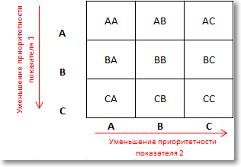
Как же анализировать полученные результаты? Для этого вернемся к стандартному виду анализа, состоящему из трех групп. Для объединения полученных значений в Группы А, В и С существуют различные методики. Например, в Группу А мы можем отнести только товары из группы АА, в Группу В относим значения ВА, ВВ и АВ, а остальные — в Группу С. Это позволяет выделить безусловных лидеров ассортимента и сконцентрироваться на развитии этой группы.
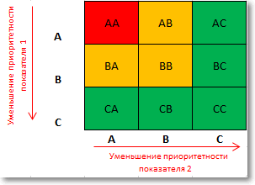
Существует и противоположная методика, когда к Группе С относятся только значения СС, в Группу А входят значения, содержащие хотя бы одну букву А, а остальные относятся к Группе В. Но повторюсь, многое зависит от целей анализа и специфики деятельности компании, в зависимости от этого, вы можете составить группы и по другим признакам.
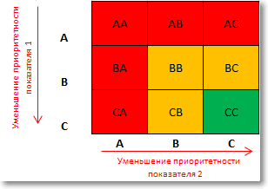
Особенности АВС-анализа
Далее обратимся к сильным и слабым сторонам АВС-анализа. В качестве его преимуществ можно выделить его простоту (если использовать базовые критерии отбора) и универсальность (можно применить почти к любой сфере деятельности компании, взяв за основу любой критерий). Главное же преимущество метода в том, что он позволяет оптимизировать ресурсы компании. При этом использование анализа на сегодняшний день автоматизировано, т.к. его без проблем можно провести в MS Excel, не утруждая себя объемными вычислениями.
Говоря о недостатках метода, необходимо учитывать его особенности. Если принимать их во внимание, то можно минимизировать недостатки анализа и получить более точные данные. Остановимся на этих особенностях более подробно.
- Анализ неоднородной продукции. Если у фирмы в ассортименте находится товар одной группы, то все становится предельно ясно. А если фирма занимается реализацией разнообразной продукции, которая заметно отличается по цене, оборачиваемости и прибыльности? В таком случае, при проведении анализа по всей совокупности мы получим искаженные данные, пользуясь которыми мы будем принимать неверные управленческие решения. Например, если мы анализируем ассортимент по выручке, то, после проведения анализа, мы будем уделять большее внимание дорогим товарам, но не факт, что они будут лидерами по прибыльности и частоте продаж.
Правильным выходом из этой ситуации является разбиение массива анализируемых данных на однородные группы и проведение АВС-анализа по каждой из них. Также не следует анализировать товары, которые фирма реализует исключительно «под заказ» с другими товарами, т.к. любой крупный контракт по ним переведет его в Группу А, но это не гарантирует, что такой объем продаж будет в следующем периоде.
- Анализ данных за неоднородный период. Важно правильно ответить на вопрос: «Когда проводить анализ?» Если в сфере деятельности фирмы присутствует сезонность, и мы будем проводить анализ, например, летом, то есть большой риск исключить из ассортимента товары, у которых пик продаж приходится на зиму. Поэтому рекомендуется проводить анализ за год, что поможет выявить общую тенденцию. Для более детального анализа, можно проводить анализ для каждого пика продаж в отдельности.
- Анализ новых товаров. Для анализа новых товаров, которые только появляются в нашем ассортименте, необходимо использовать другие критерии. Так как мы не можем оценить их уровень продаж за прошлые периоды, то для них следует проводить «политику наибольшего благоприятствования», поэтому на первое время их можно автоматически отнести к Группе А, чтобы уделять им наибольшее внимание.
Также могут возникнуть ситуации, когда возникают перебои с поставками товара. Причины могут быть разные: ошибка в закупках, отсутствует у поставщика и т.д. Так как товар отсутствовал, то уровень его продаж будет ниже потенциально возможного. Если это был товар Группы А, то он может незаслуженно попасть в Группу В или С. В таких случаях, рекомендуется исключать моменты отсутствия товара из нашего анализа. Сделать это несложно, если перейти от суммарных продаж к средним продажам за более мелкий период (от годовых к квартальным или месячным).
- Выбор признаков для анализа. Очень важно правильно выбрать те признаки, по которым мы будет проводить анализ и относить товары в группы. Поэтому перед проведением анализа следует задать вопрос: «Насколько хорошо выбранные признаки отражают анализируемую совокупность и насколько они соответствуют цели анализа?»
- Дополняющие товары. При сокращении товаров из Группы С важно ответить на вопрос: «А не попадают ли в эту группу товары, дополняющие товары из Группы А или В?» Важно, чтобы сокращение таких товаров не сказалось на спросе потребителей на товары ведущих групп. Поэтому эту особенность также необходимо учитывать при проведении анализа.
Методология проведения АВС
Важно помнить, что игнорирование вышеперечисленных особенностей АВС-анализа может не только перечеркнуть все усилия по анализу, но и привести к абсолютно неверным выводам. В этой главе мы познакомимся с алгоритмом его проведения, т.е. рассмотрим из каких последовательных этапов состоит АВС-анализ:
- Выбрать цель анализа. Выбираем к чему мы должны прийти по итогу анализа, например: оптимизация ассортимента, рост выручки, рентабельности и др.
- Выбор объекта анализа. Определяем, что будем анализировать: ассортиментную группу/подгруппу, номенклатуру в целом, поставщиков, клиентов. Возможна детализация направлений анализа по каналам сбыта, рыночным сегментам и др.
- Определение параметра, по которому будет проводиться анализ объекта. Это может быть средний товарный запас, объем продаж, количество продаж, объем заказа и т.д.
- Составление рейтингового списка по выбранному параметру и его сортировка в порядке убывания. Например, если в качестве критерия мы выбрали «объем продаж», то сортируем весь наш ассортимент от товаров с наибольшими продажами до наименьших.
- Подсчитать общую сумму по выбранному параметру (например, общий объем продаж по всему ассортименту) и вычислить долю параметра каждой позиции списка в общей сумме. Для нашего примера, доля продаж по каждому товару будет равна отношению продаж по товару к общей выручке.
- Вычислить долю нарастающим итогом для каждой позиции списка. Например, для десятого товара: (доля 1-го товара) + (доля 2-го товара) + … + (доля 10-го товара). Для последнего товара доля нарастающим итогом будет равна 100%.
- Определение групп А, В, С. Найти позицию списка, в которой доля выбранного параметра ближе всего к 80% (нарастающим итогом). Это будет нижняя граница группы A. Верхняя граница группы A – первая позиция в списке. Следующим шагом необходимо найти позицию списка, в которой доля нарастающим итогом ближе всего к 95% (80%+15%). Это будет нижняя граница группы B. Оставшиеся позиции будут относиться к Группе C.
- Сравнение полученных значений с рекомендуемыми. Для этого необходимо посчитать количество позиций в каждой группе и вычислить их долю от общего количества. Если полученные значения объективно отражают рассматриваемую совокупность, то мы можем перейти к завершающему этапу анализа.
- Анализ полученных данных и подведение итогов. Разумеется, это самый важный шаг всего анализа, т.к. от сделанных выводов будут зависеть дальнейшие шаги руководства компании в области управления ассортиментом, управления продаж и т.д.
Итак, мы можем сделать вывод, что несмотря на преимущества анализа, включающие его простоту, универсальность и автоматизацию, при его проведении важно соблюдение определенных условий. Если аналитик неверно определит цель, объект и признаки анализа, а также проигнорирует особенности анализа неоднородной продукции или периодов, то он запросто может не достичь поставленной цели. Важно помнить, что качество этого вида анализа зачастую зависит от качества исходных данных. Поэтому для повышения его точности рекомендуется анализировать однородные группы и еще раз убедиться в том, что выбранные параметры объективно оценивают анализируемое явление. В следующей статье мы поговорим о XYZ-анализе, который может стать хорошим дополнением к проведенному АВС-анализу.

XYZ-анализ: теория, практика и особенности
02.04.2018
Маркетинг и XYZ-анализ: теория, практика и особенности
XYZ-анализ представляет инструмент, который позволяет разделить ассортимент на группы, в зависимости от стабильности продаж и колебаний спроса на продукцию. Целью анализа является прогнозирование стабильности тех или иных объектов исследования, например, стабильности продаж отдельных видов товаров, колебания уровня спроса и др. Этот вид анализа вместе с ABC-анализом позволяет создать итоговую матрицу и оптимизировать складской запас или структуру ассортимента. Для лучшего понимания этого метода необходимо вспомнить несколько статистических формул [1].
Во-первых, это формула среднеквадратического отклонения вариационного ряда:
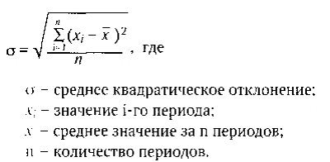
Величина среднеквадратического отклонения позволяет оценить меру рассеивания значений вариантов относительно среднего арифметического. Чем меньше среднеквадратическое отклонение, тем ближе к среднему находятся значения. Этот показатель широко используется в логистике при планировании потребности и при расчете страховых запасов.
Второй показатель, который необходимо знать – это коэффициент вариации. Коэффициент вариации позволяет сравнить между собой стабильность продаж нескольких товаров, имеющих разный объем продаж. Например, среднеквадратическое отклонение, равное 100, может иметь как товар со среднемесячными продажами в 200 шт., так и 20 тыс. штук. В первом случае значимость ежемесячных колебаний будет 50%, в другом — 0,5%. Очевидно, что продажи второго товара гораздо стабильнее и, как следствие, более прогнозируемы. Коэффициент вариации равен отношению среднеквадратического отклонения к среднему значению показателя.
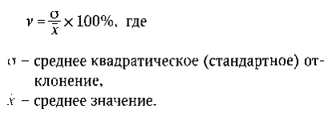
После проведения анализа, мы сможем разделить ассортимент на три группы, в зависимости от их коэффициента вариации. Иными словами, группы формируются исходя из величины изменения анализируемого показателя и имеют следующие обозначения:
- Группа Х (отклонение от 0% до 10%). К этой группе относятся товары, характеризующиеся стабильной величиной потребления и высокой степенью прогнозирования,
- Группа Y (изменение от 10% до 25%). Эта группа товаров, характеризуется сезонными колебаниями и средними возможностями прогнозирования,
- Группа Z (отклонение выше 25%). Это товары с нерегулярным потреблением и непредсказуемыми колебаниями, поэтому точно спрогнозировать их спрос невозможно.
Как и в ситуации с АВС-анализом, не существует единственно определенных границ Групп X, Y, Z. Помимо приведенных выше показателей могут использоваться и другие значения. Для Группы Х отклонение возможно до 15%, для Группы Y – от 15% до 50% и для Группы Z – от 50% и выше. Многое зависит от особенностей функционирования каждой конкретной компании, сезонности и текущих рыночных условий. Поэтому, для аналитика необходимо установление тех границ групп, которые лучшим образом помогут охарактеризовать категории, подвергающиеся анализу.
Методология XYZ-анализа
Говоря о методологии XYZ-анализа необходимо выделить шесть последовательных этапов. Давайте рассмотрим их подробнее.
- На первом этапе происходит определение объекта анализа. (Это может быть клиент, поставщик, товарная группа/подгруппа, номенклатурная единица и т. п.)
- Второй шаг – определение параметра, по которому будет проводиться анализ объекта. Как правило, анализ проводится по продажам товара или по отгрузке комплектующих со склада (выбор единиц измерения при проведении данного анализа не имеет принципиального значения).
- В-третьих, необходимо определить период (количество периодов), по которым будет проводиться анализ: неделя, декада, месяц, квартал/сезон, полугодие, год. Период анализа для каждого предприятия индивидуален. Практика показывает, что периодичность данных должна превышать периодичность поставок, принятую в вашей компании для большей части товаров. Важно также учитывать, чем больше количество периодов, тем более показательными будут результаты.
- Рассчитываем коэффициент вариации по каждому товару. Хорошо, что сегодня этот процесс почти полностью автоматизирован и этот показатель можно очень быстро рассчитать в Excel, используя формулу:
= СТАНДОТКЛОНП (диапазон ячеек) /СРЗНАЧ (диапазон ячеек)
- Формирование групп X, Y, Z, исходя из полученных величин коэффициента вариации.
- Анализ полученных данных и подготовка выводов по результатам анализа.
В качестве 7 шага можно добавить объединение результатов XYZ и ABC анализа и формирование объединенной матрицы.
Объединение результатов АВС- и XYZ-анализа
Для совмещения результатов анализа, необходимо сначала провести АВС-анализ за весь учетный период, например, за год. После этого осуществляется XYZ-анализ этих товаров за весь этот же период (например, по ежемесячным продажам за год). После этого происходит совмещение результатов и построение объединенной матрицы, состоящей из 9 подгрупп:
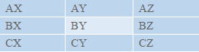
Построение итоговой матрицы помогает пересмотреть политику управления ассортиментом. В итоге, мы сможем точнее прогнозировать продажи каждого вида товара, сформировать необходимый складской запас. А значит, мы сведем ситуации, когда происходит затоваривание или нехватка товара к минимуму, что приведет к увеличению продаж. Но вернемся к полученным группам итоговой матрицы:
- Товары групп А и В обеспечивают основной товарооборот компании. Поэтому необходимо обеспечивать их постоянное наличие. Общепринятой является практика, когда по товарам группы А создается избыточный страховой запас, а по товарам группы В — достаточный. Использование XYZ-анализа позволяет точнее настроить систему управления товарными ресурсами и за счет этого снизить суммарный товарный запас;
- Товары группы АХ и ВХ отличает высокий товарооборот и стабильность. Необходимо обеспечить постоянное наличие товара, при том, что расход товаров этой группы стабилен и хорошо прогнозируется. Поэтому создание избыточного страхового запаса необязательно;
- Товары группы AY и BY при высоком товарообороте имеют недостаточную стабильность расхода, и, как следствие, для того чтобы обеспечить их постоянное наличие, нужно увеличить страховой запас;
- Товары группы AZ и BZ при высоком товарообороте отличаются низкой прогнозируемостью расхода. Попытка обеспечить гарантированное наличие по всем товарам данной группы только за счет избыточного страхового товарного запаса приведет к росту избыточного страхового запаса и затовариванию. По товарам данном группы рекомендуется пересмотреть принципы их реализации. Например, можно реализовывать товары данной группы только под заказ или найти поставщиков, которые смогут поставить товар к вам на склад в кратчайшие сроки и т.д. Эти меры помогут снизить размер товарного запаса и избежать затоваривания;
- В группу товаров CZ попадают все новые товары, товары спонтанного спроса, поставляемые под заказ и т. п. Часть этих товаров можно безболезненно выводить из ассортимента, а другую часть нужно регулярно контролировать, так как именно из товаров этой группы возникают неликвидные или труднореализуемые товарные запасы, от которых компания несет потери. Выводить из ассортимента необходимо остатки товаров, взятых под заказ или уже не выпускающихся, то есть товаров, обычно относящихся к категории неликвидов (стоков);
- По товарам группы СХ можно использовать систему заказов с постоянной периодичностью и снизить страховой товарный запас. По товарам группы CY можно перейти на систему с постоянной суммой (объемом) заказа, но при этом формировать страховой запас, исходя из имеющихся у компании финансовых возможностей.
Мы убедились, что при помощи объединения ABC и XYZ анализа можно получить более полные данные для анализа. К другим преимуществам такого совмещения можно отнести:
- Возможность повысить эффективность системы управления товарными запасами и ассортиментом,
- Выявление ключевых товаров по различным параметрам для компании и изучение периодичности спроса на них,
- Возможность увеличить долю высоко прибыльных товаров без нарушения принципов ассортиментной политики,
- Перераспределение усилий персонала в зависимости от квалификации и имеющегося опыта.
Особенности XYZ-анализа
Главной особенностью этого анализа является завышение коэффициента вариации при наличии сезонности. Мы понимаем, что при резком увеличении продаж, будет увеличиваться и коэффициент вариации. Следовательно, многие товары могут попасть в Группу Z, что сведет результаты нашего анализа к минимуму. Как можно решить эту проблему?
Во-первых, можно увеличить период анализа, изменив его с месяца на квартал или год. В некоторых случаях это поможет преодолеть эту особенность. Но если нам нужны данные именно за первоначальный период? Тогда необходимо будет выделить сезонную компоненту из фактических данных.
Для этого все товары компании надо разделить на группы, имеющие схожую сезонную динамику продаж. Затем, для каждой группы нужно определить сезонный тренд и рассчитать сезонные коэффициенты для каждого сезонного тренда. Данные коэффициенты определяются делением значений продаж каждого месяца на среднее значение продаж за весь период (по данным сезонного тренда). Затем нужно фактические значения продаж каждого периода разделить на сезонный коэффициент этого периода.
В результате, мы получим объем продаж товара без учета сезонных колебаний. Теперь можно проводить XYZ-анализ по полученным данным. В приведенной ниже таблице мы можем увидеть, как скорректировался коэффициент вариации после применения этого метода.
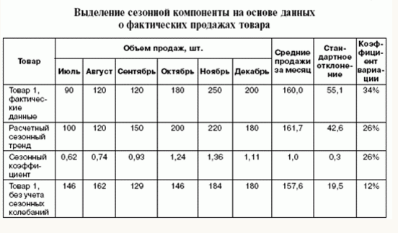
В качестве другого метода определения сезонности продаж можно отметить расчет коэффициента автокорреляции, который позволяет выяснить являются ли наши данные случайными, постоянными или имеющими определенный тренд. [2]
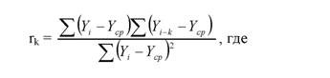
Yi — значение параметра за текущий период,
Yср — среднее значение параметра,
k — количество сдвигов.
Если k=1, мы сравниваем сегодняшние продажи с прошлым периодом, если к=2 — с позапрошлым и т.д. Например, если для k=1 коэффициент автокорреляции будет близок к единице (~ 0,7–0,8), для k=2 — близок к 0,5, для k=3 — к 0,3 и для k=4 приблизится к нулю, тогда можно четко утверждать, что есть трендовая составляющая — либо убывание, либо возрастание, но подверженное закономерности. Для случайного всплеска, случайных продаж эта величина будет сразу же очень близка к нулю, даже может иметь отрицательное значение. И мы сразу видим, что данная продажа является случайной и ее нет смысла включать в анализ.
Преимущества и недостатки XYZ-анализа
Теперь обратимся к преимуществам и недостаткам XYZ-анализа. К его преимуществам можно отнести:
- Позволяет получить данные для управления ассортиментом товаров и складскими запасами, организации работы с поставщиками,
- Дает возможность установить различные варианты доставки для разных категорий товаров и скорректировать систему поставок товаров,
- Позволяет определить проблемные категории товаров или магазины с нестабильными продажами.
Однако, как и любой другой метод, XYZ-анализ имеет определенные недостатки, которые необходимо учитывать при его применении:
- Требуется определенная стабильность показателей, поэтому его сложно использовать с товарами, имеющими сезонность;
- Необходимы статистические данные за несколько периодов для полноценного анализа, поэтому сложно работать с товарами с коротким жизненным циклом или новыми товарами.
Итак, мы рассмотрели еще один вид анализа, который применяется для управления запасами и ассортиментом. Применение XYZ-анализа помогает выделить товары с нестабильными продажами и скорректировать стратегию управления этими товарными группами. Его совмещение с АВС-анализом позволяет сделать анализ объемнее и выработать различные стратегии управления товарными запасами. При грамотном управлении это приведет к сокращению ситуаций нехватки товара или затоваривания, что сократит затраты на хранение товара, выплату процентов по кредиту и приведет к росту продаж и удовлетворенности покупателей.

ABC XYZ анализ: алгоритм, пример, шаблон
АВС XYZ анализ - важнейший инструмент для управления продажами.
АВС XYZ анализ поможет вам определить, какой клиент качественнее, на кого следует тратить больше времени. АBC XYZ анализ применяется для сегментации клиентской базы и выявляет нарушения и перекосы от стандартных значений.
При работе с широкой товарной матрицей делается АBC XYZ анализ ассортимента, и он решает вопросы управления товарной номенклатурой.
Узнайте, как использовать ABC XYZ анализ и скачайте шаблон для анализа вашей клиентской базы.
ABC XYZ АНАЛИЗ КЛИЕНТОВ: ЧТО ЭТО ТАКОЕ
ABC XYZ анализ в управлении продажами - это метод классификации объектов по стоимости, количеству и частоте отгрузок (или заказов).
С помощью ABC анализ мы определяем текущую ценность клиента. Для этого мы присуждаем клиентам категории:
- Категории АВС: по объёмам закупок (продаж);
- Категории XYZ: по частоте (регулярности) закупок (продаж).
АВС анализ строится на основании принципа Паретто: за большинство возможных результатов отвечает относительно небольшое число причин.
Существует два вида АВС XYZ анализа – классический и современный.
В классическом виде для клиентской базы категории клиентов по объемам продаж будут следующими:
- Категория А: клиенты c наибольшими объемами закупок, 80% от общего объема продаж;
- Категория В: клиенты со средними объемами закупками; 15% от общего объема продаж;
- Категория С: клиенты с небольшим объемами закупок; 5% от общего объема продаж.
В современном виде ABC XYZ-анализе топ-категория клиентов разделяется на 2 группы для более детального анализа и добавляется категория D: категории А присваивается 50% от объема продаж, категории В присваивается 30% объема продаж:
- Категория А - 50% объёма продаж;
- Категория В - 30% объёма продаж;
- Категория С - 15% объёма продаж;
- Категория D - 5% объёма продаж.
Категория D - это мертвые клиенты. Они практически не покупают, и их правильно из анализа убирать.
Если клиент ушел от вас к конкуренту, возобновляйте работу с ним как с новым клиентом через пол-года или год.
Клиенты категории А приносят вам 80% от дохода: выручки, валового дохода или оборота. В идеале таких клиентов должно быть примерно 20% от общего количества клиентов.
Клиенты категории В - это средние клиенты, они приносят 15% от дохода и их 16% от общего количества.
Клиенты категории С - это мелкие клиенты, которые приносят 5% от дохода и их количество составляет 64% от общего количества.
Идеальное соотношение по долям в клиентских категориях ABC по объёмам продаж и по количеству клиентов от общего числа в базе будет следующим:
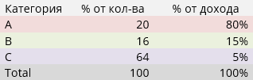
АВС анализ: идеальное распределение категорий
Это сбалансированное и управляемое состояние продаж. Любое отклонение покажет вам в каком направлении необходимо работать, чтобы развивать клиентскую базу.
Если доли клиентов смещены от стандартных - это говорит о нарушениях в работе с клиенткой базой. Ваши менеджеры могут недорабатывать с клиентом и не развивать потенциал территории.
Если доля категории выше стандартной, это означает, что клиенты данной категории могут переходить на категорию выше. Если доля категории ниже стандартной, это значит, что компания недобирает клиентов именно этой категории. То есть территория недозахвачена.
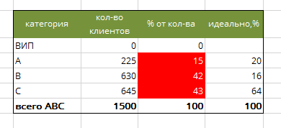
АВС анализ: отклонения от стандартных значений
Если продажи лучших клиентов категории А больше чем в 10 раз превышают продажи лучших клиентов категории В, то это клиенты категории ВИП. И под них нужно выделять отдельного менеджера.
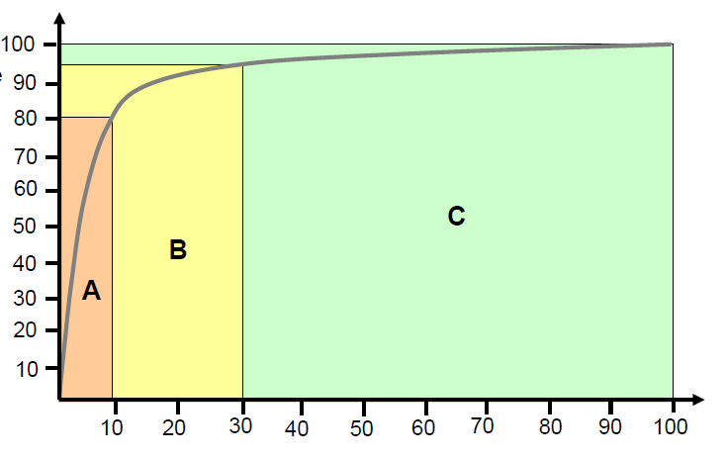
АВС анализ клиентов: идеальное распределение
XYZ анализ определяет регулярность и прогнозируемость закупок (продаж) и содержит следующие категории:
- Категория X: клиенты со стабильными заказами, по этим клиентам возможно точное прогнозирование продаж;
- Категория Y: клиенты с нерегулярными заказами;
- Категория Z: клиенты с единичными заказами.
ABC XYZ анализ решает следующие задачи:
- Наглядно покажет ваши недоработки с клиентами;
- Определит стратегию развития клиентской базы с целью перевода клиента из Категорий в Категорию;
- Определит маркетинговую стратегию в привлечении новых клиентов.
АВС XYZ АНАЛИЗ: АЛГОРИТМ - 5 ШАГОВ РАЗРАБОТКИ
Проведение ABC XYZ анализа осуществляйте по четким шагам представленных ниже.
Шаг 1: Определите цель АВС XYZ анализа
Многие воспринимают АВС XYZ анализ как инструмент, но это не вещь в себе. Вы применяете АВС XYZ анализ для того, чтобы увеличить продажи. Вот перечень целей, которые ставят обычно наши клиенты:
- Изучить ключевых клиентов для определения параметров квалификации;
- Увеличить среднюю стоимость договора;
- Улучшить работу с поставщиками;
- Оптимизировать товарную матрицу.
Шаг 2: Выбираете объекты АВС XYZ анализа
Определите какие объекты базы вы анализируете:
- кол-во точек продаж;
- кол-во клиентов в базе;
- кол-во заказов за период.
Шаг 3: Определите критерии АВС XYZ анализа
Выберите параметры, по которым будете анализировать базу:
Для АВС анализа:
- объем продаж за год;
- прибыль от продаж за год;
- количество заказов за период.
Для XYZ анализа:
- регулярность заказов
Шаг 4: Рассчитайте нарастающий итог значения критерия АВС XYZ анализа
Шаг 5: Присвойте категорию объектам анализа в порядке их вклада в результат
АBC XYZ АНАЛИЗ КЛИЕНТОВ: КАК ПРИМЕНЯТЬ
Цель ABC XYZ анализа разделить клиентскую базу на сегменты и изучить закономерности закупок со стороны определенных клиентских сегментов.
При развитии продаж очень важно выработать верную стратегию захвата рынка: в какую сторону бежим и каких клиентов привлекаем.
ABC XYZ анализ позволяет нам описать ключевых клиентов (категория А) и понять, какие именно рыночные ниши и сегменты мы должны обрабатывать и какое УТП им демонстрировать для того, чтобы эти компании начали покупать наш продукт.
На основании АBC анализа мы разрабатываем Анкету клиента и прописываем правила квалификации клиента. Чем качественнее мы проведем квалификацию и определим потенциал клиента и вероятность сделки, тем быстрее закроем сделку и выполним планы продаж.
ABC XYZ анализ - это универсальный инструмент изучения клиента. С помощью АВС анализа мы делаем выводы:
- о состоянии нашей клиентской базы:Есть ли в ней отклонения от стандатного распределения долей между категориями? Если есть, анализируем где и в чем недорабатываем с клиентами того или иного сегмента.
- о стратегически важных клиентах:Мы выделяем клиентов, которые обеспечивают 80% нашего дохода. Анализируем наши методы работы с ними. Определяем, как применять эти методы к клиентам категории В, чтобы увеличить по ним средний чек и перевести их в категорию А.
- о нашей стратегии продаж:В чем наша стратегия работы с клиентами слаба, и как ее нужно улучшить.
- о неверных действиях в отношении с клиентами:ABC XYZ анализ показывает наглядно доля каких клиентов в продажах упала. На основании статистики и анализе по каждому клиенту выявляем неэффективные методы работы. Избегаем их в дальнейшем.
Оптимизацию отдела продаж всегда нужно начинать с АВС XYZ анализа.
АВС XYZ АНАЛИЗ АССОРТИМЕНТА
В компаниях, которые торгуют товаром в ассортименте более 30 позиций, регулярно возникают «зависающие» позиции и неликвид, из прайса в 1000 позиций может вменяемо продаваться не более 100 позиций, а новые поступления незаслуженно выпадают из продаж.
Большинство руководителей могут не распознать проблемы с ассортиментом пока не заканчиваются деньги на оборотку, остатки по складу станут больше продаж, а поставщики начнут трясти деньги за товар, который лежит на складе мертвым грузом.
В торговых компаниях с широким товарным ассортиментом АВС XYZ анализ решает задачи:
- Очистки ассортимента от хлама, т.е. выявляет из ассортимента всю группу или категорию товара, который продается плохо.
- Наводит порядок в конкретной группе товаров: для случаев, когда в ассортименте группы есть позиции, которые неликвидны и неэффективны, но они затрачивают оборотные средства и занимают складскую площадь.
Если вы продаете ассортимент услуг, ABC XYZ анализ позволяет вам понять какие продукты закупают у вас в больших объемах, по каким продуктам вы получаете больше прибыли и какие продукты закупаются чаще всего.
Таким образом ABC XYZ анализ помогает вам сформировать стратегию продаж по продуктам и по клиентам.
ABC XYZ АНАЛИЗ: СВОДНАЯ МАТРИЦА
В матрице ABC XYZ анализа категории клиентов совмещаются, в результате получаются 9 групп клиентов. Матрица помогает осуществить кросс-анализ клиентской базы по критериям объем продаж и регулярность заказов:
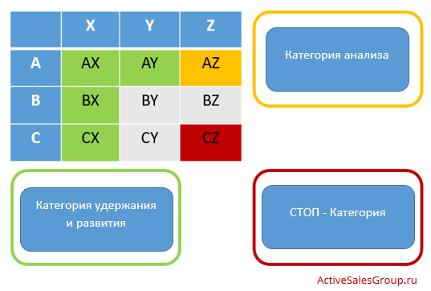

ABC XYZ анализ: сводная матрица
- Категории AX, AY, BX, CX (удержание и развитие): это категории клиентов, которые необходимо удерживать и развивать - переводить в категорию уровня выше. На продукты этой категории есть постоянный спрос, поэтому их необходимо иметь в наличии и улучшать.
- Категория АZ (анализ): здесь нестабильные заказы от важных клиентов. Важно проанализировать, какие товары или услуги продаются нестабильно и исправлять ситуацию либо понять, как перевести этих клиентов в категорию AX и AY.
- Категория CZ (снижение активности): здесь находятся клиенты, с которыми необходимо перестать сотрудничать, чтобы не тратить время продавцов.
С помощью ABC XYZ матрицы проведите анализ всех категорий клиентов и выделите причины, по которым они покупают не так много и стабильно как вам этого хотелось бы, а также проиндексируете признаки, по которым вы формируете новый сегмент рынка, на который вам необходимо выходить с целью расширения клиентской базы и увеличения продаж.
ABC XYZ матрица: шаги анализа
- Анализ клиентовВы исследуете объемы продаж и их регулярность. По цифрам отклонения определяете с какими клиентами категории А или В вы не дорабатываете. Эти кактегории ABC XYZ анализа являются самыми важными с точки зрения перевода их в более высокую категорию: клиента категории А в категорию А+, клиента категории В - в категорию А.Чтобы определить точки развития этих клиентов необходимо анализировать цикл покупки клиента, его критерии выбора поставщика и процесс принятия решения в клиенте.Для этого необходимо провести интервью клиента по телефону, для категории А желательна личная встреча.Также необходимо обязательно понять, в каком месте цепочки создания стоимости клиента ваше УТП не удовлетворяет потребности клиента. После этого откорректировать ваше предложение клиенту.
- Анализ работы продавцовПосле анализа клиентов необходимо проанализировать методы работы продавцов. Если один продавец ведет клиентов категории А, В и С - это неверно.Для работы с клиентами категорий AX/А+X и A/A+Y должен быть выделен менеджер с прокачанными навыками ведения переговоров - КАМ (Key Account Manager). Вероятно вам необходимо откорректировать функционал менеджеров и структуру отдела продаж.
- Анализ узких мест в бизнес-процессахМатрица ABC XYZ анализа позволяет выявить узкие места в ваших бизнес-процессах. Работа с клиентской базой может идти плохо из-за перегруженного функционала, плохого документооборота, слабой автоматизации процессов, несовершенных процессов в производстве и логистики. Ваша задача при анализе потребностей клиентов (см. п.1) выявить все недовольства клиентов и устранить их.
АВС АНАЛИЗ: ПРИМЕР
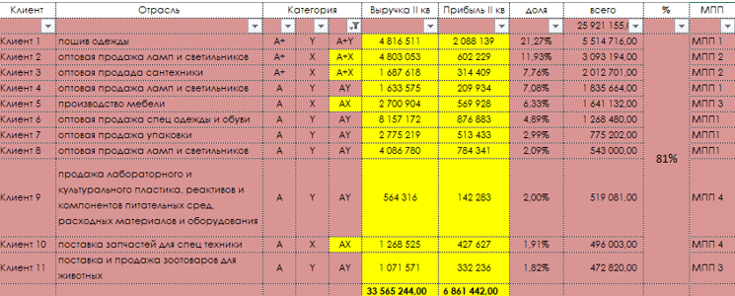ABC анализ: пример
При ABC XYZ анализе удобно использовать готовый шаблон:
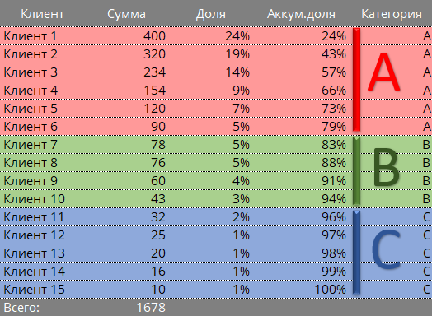ABC анализ: шаблон
Для XYZ анализа при исследовании частоты отгрузок и присуждения клиентам категорий X, Y или Z используйте шаблон:
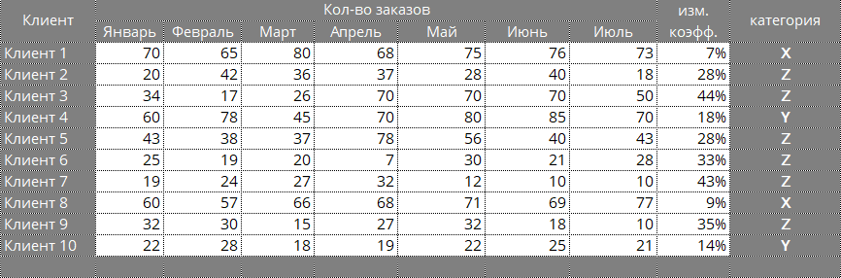XYZ анализ: шаблон
Используйте ABC XYZ анализ для регулярного изучения клиентской базы, выявления критериев квалификации клиентов и усиления техник продаж.

«Маркетинговыми показателями оценивайте эффективность маркетолога, а не бизнеса»
Почему оборот и масштабы бизнеса на самом деле лишь промежуточный этап на пути к ключевому и не повод для хвастовства? На что на самом деле обращать внимание, оценивая бизнес.
Предприниматель, ведя свой бизнес, очень часто фокусируется не на том, что на самом деле важно, a на неких внешних признаках успешности, тех фантиках, о которых, может быть, приятно рассказывать, но в итоге они не играют никакой роли.
С бизнесом на самом деле все в порядке только тогда, когда есть прибыль. Все остальное — не повод для хвастовства, пишет телеграм-канал «О бизнесе».
Зачастую бизнесмены, рассказывая о своем деле, в качестве примера развития приводят рост количества торговых точек или сотрудников, оборот, посещаемость сайта. На словах это выглядит достойно: «У меня три торговые точки», «У меня оборот 100 миллионов в год», «У меня посещаемость 5 000 пользователей в сутки», но оценивать бизнес по этим показателям неправильно. Все эти цифры могут демонстрировать искаженную картину, наделе же такой «отличный» бизнес может быть на грани выживания.
Иллюзии, которые мешают оценить успешность бизнеса
1. Нужно непременно становиться больше
Предприниматели увлекаются масштабами своего бизнеса. Они считают, что чем он больше, тем больше и заработок, который приносит компания. Но это неверно. Разберем несколько примеров.
У Владимира был мебельный магазин в райцентре. Предприниматель стабильно забирал себе из кассы 150 000 рублей в месяц. Но ему стало мало. Он решил открыть еще два магазина в областном центре. Население больше, доходы тоже, люди активнее — значит, продажи пойдут, прибыль увеличится. Но что-то пошло не так.
Перед тем как открывать новые точки, Владимир просчитал только увеличение продаж. Про новые расходы он не думал, а их оказалось много. Транспортировка товара, новые склады, затраты на открытие магазинов, аренда, зарплаты — на все уходят деньги. Кроме того, конкурентов в городе больше.
За год работы максимальная месячная прибыль по магазинам в областном центре была 15 000 рублей. Хорошо, что не пришлось работать в убыток, но Владимиру все равно стоит призадуматься, стоят ли все его труды 15 000 рублей.
Масштаб бизнеса может впечатлять, прибыль же оставаться минимальной.
2. Чем больше оборот, тем успешнее бизнес
Предприниматели любят оценивать бизнес по обороту, но о том, к чему ведут эти обороты, деликатно забывают.
Пример: Паша торгует офисной мебелью. У него оборот 8,5 млн рублей в месяц. Паша захотел забирать себе из бизнеса 400–500 тысяч рублей ежемесячно. Финансовые отчеты показали, что такие расходы будут в ущерб бизнесу. Да, прибыль есть, но она не превышает 430 тысяч рублей. За счет регулярных предоплат от покупателей создавалась иллюзия, что она больше. Клиенты платили, а товар получали только через 12 дней, поэтому в кассе скапливалось много денег. На деле же это были средства клиентов. Большая часть из них полагалась поставщикам.
Если бы Паша начал брать желаемую сумму, не выделялись бы деньги на развитие, бизнес со временем стал бы убыточным. Получается, что оборот большой, а прибыль значительно меньше.
3. Главное — вложиться в маркетинг
Маркетинговые показатели годятся для оценки работы маркетологов. Для оценки эффективности бизнеса они плохо помогают.
Пример. У Леонида интернет-магазин подарков. За неделю до 8 Марта он решил выделить 300 000 рублей на рекламу. Появилось много заказов, 7 и 8 марта он решил потратить на рекламу еще 400 000 рублей. Маркетолог отчитался о 2 000 покупок за неделю.
9 марта Леонид подсчитал результаты праздничного периода. Получился убыток в 200 000 рублей из-за того, что слишком много денег ушло на рекламу. Зато с точки зрения маркетинга все замечательно, можно хвастаться количеством продаж.
Главное — прибыль
Эффективность бизнеса нужно оценивать по прибыли. Остальные показатели — промежуточный этап на пути к ключевому. Чтобы правильно оценивать работу, нужен инструмент, который связывает промежуточные показатели с прибылью, — финансовая модель. В нее вносят все ключевые показатели: конверсию, средний чек, себестоимость. Финмодель показывает, как рост этих показателей увеличивает прибыль.
Например, вы высчитали, сколько бизнесу даст прирост посещаемости на 5 000 посетителей в сутки, и увидели, что прибыль увеличится на 150 000 рублей в месяц. Неопытный руководитель сразу побежит давать задание маркетологу. Разумный предприниматель сначала узнает цену вопроса. Может быть, 5 000 посетителей обойдутся в 200 000 рублей. Это повод искать другие пути для увеличения прибыли.
Когда идет разговор об эффективности бизнеса, главное — прибыль. Только если с ней все в порядке, руководитель и правда молодец. Остальное часто только создает иллюзию успешности. Другие показатели тоже нужны (средний чек, конверсия, посещаемость сайта), но только когда они влияют на рост прибыли.

Почему пора перестать измерять эффективность рекламы лидами
И какую метрику взять за главный показатель. Рассказывает Денис Быковский — директор агентства Southmedia.
Больше интересных материалов по теме — в нашем спецпроекте «Digital в недвижимости»
На примере рынка недвижимости покажу, почему цена лида не играет особой роли в достижении продаж. Но обратите внимание, что такие правила работают для разного бизнеса.
В чём проблема
Проблема в том, что маркетинговые агентства измеряют эффективность по цене лида, но это смешно. Это как измерять выручку по трафику в магазине. Людей может заходить много, но они уходят и ничего не покупают. Так же с лидами. Можно мелкими трюками обеспечить высокую конверсию, от которой не будет толка.
Мериться лидами модно, потому что проще их нагнать и обвинить отдел продаж в том, что они не могут конвертировать лиды в сделки. И да, это вечный конфликт маркетологов и продажников.
Что делать? Надо смотреть не на стоимость лида, а на стоимость сделки. И тут удивительно, что такими показателями никто не хвастается. Будто это табу. Хотя отследить их не сильно сложнее, чем показатели лида.
Как измерить стоимость сделки и определить, что она хорошая
В среднем на краснодарском рынке лид в недвижимости стоит от 200 до 2000 ₽. И такой разброс — это нормально. Потому что стоимость лида может быть абсолютно разной даже у одной категории объекта. Один микрорайон пользуется спросом, другой нет. Уже разница. С каждого рекламного ресурса будет разная конверсия трафика в лиды. Если ты выиграешь в конверсии и стоимость лида будет ниже, ты, скорее всего, проиграешь в продаже.
Сколько должна стоить сделка в недвижимости. Есть главный ориентир — относительно риэлторских агентств — они работают за 2–5% от сделки, и в рекламном канале клиенту интересно уложиться в эти цифры. То есть с двух миллионов рублей риэлторское агентство берёт 100 тысяч ₽ — 5%, значит, продажу с интернета надо вложить в эти цифры.
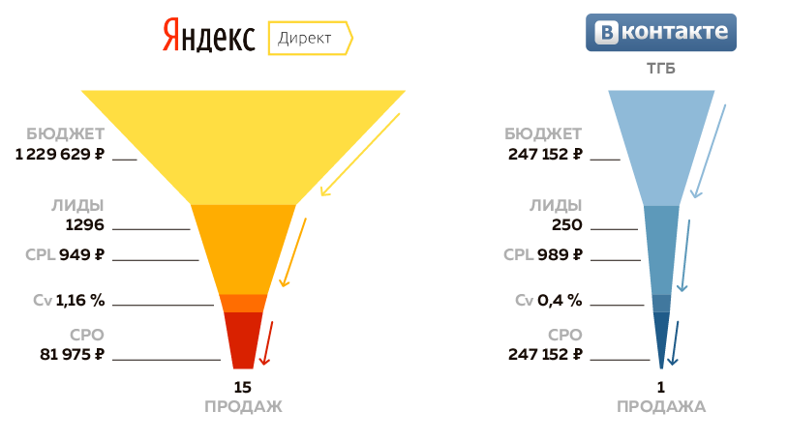
Поканальные воронки одного застройщика за квартал
Сравним для примера два рекламных канала, запущенных одновременно. Период рекламной кампании — 1 квартал. Чтобы снизить погрешность, анализируем период спустя два месяца после остановки кампании, когда бо́льшая часть сделок уже совершена. Видим, что при схожей стоимости за заявку — около 950 ₽, конверсия в продажи отличается в 3 раза. Если бы мы анализировали каналы не по продажам, а лишь по цене лида, мы бы не увидели проблему. Видим продажи — делаем выводы.
Почему большое количество лидов не всегда хорошо
Если в день приходит 50 некачественных заявок, то для их обработки надо 5 менеджеров. Если приходит 10 качественных заявок, нужен 1 менеджер. А по факту результат получится одинаковый. Плохая ситуация, когда вы нагнали много лидов, а продажники не успевают их обработать и просто бракуют.
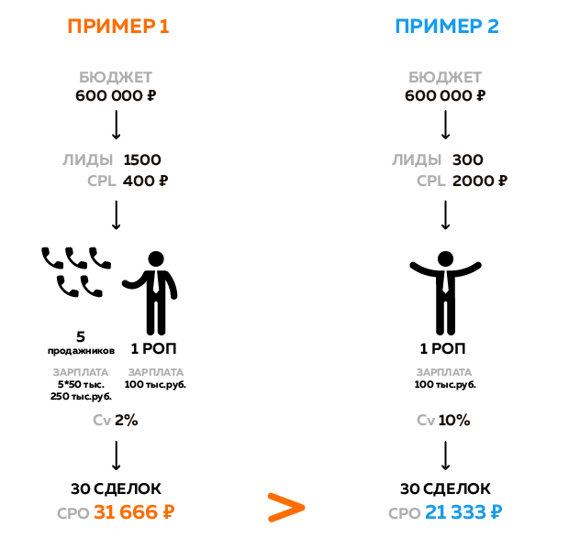
Надо смотреть на стоимость сделки с каждого канала или в общем видеть картинку. Например, за месяц у вас 1000 обращений и 100 сделок. И может быть такое, что при сверхвысокой стоимости лидов у вас отличная конверсия в продажи. Лучше, чем у риэлторских агентств.
Нужна ли сквозная аналитика для определения стоимости сделки
Сквозная аналитика нужна, чтобы отслеживать результат поканально. Но чтобы оценить текущую ситуацию без разделения каналов, обычно достаточно данных CRM. Смотрите общие цифры:
- количество заявок,
- количество сделок.
Только надо оценивать предыдущие периоды, потому что цикл сделки в недвижимости длится в среднем 2 месяца. Например, сейчас надо смотреть не ноябрь и октябрь, а август.
Мы в агентстве стараемся работать от плана продаж. Если он скорректировался в сторону увеличения, то мы больше закладываем рекламного бюджета. Лучше смотреть на план поквартально, потому что при корректировке результат будет достигаться только через месяц.
Также мы в начале сотрудничества договариваемся с клиентом, что лид — это человек, который позвонил и узнал что-то о квартире: спросил про окна, например, или о сроке сдачи. Это лид, потому что с человеком можно дальше работать.
Подытожим
В начале сотрудничества сразу договоритесь о том, что считать лидом. В идеале правильность оценки лида определяется специалистом, который не заинтересован в сделке, например, оператором колл-центра.
Обращайте внимание не только на стоимость лида, но и на стоимость и количество сделок.
Внимательно изучите стоимость и качество обработки заявок. Раздутый отдел продаж может ощутимо влиять на показатели эффективности.
Юмор в рекламе
Юмор вызывает улыбку и формирует эмоциональную связь между продавцом и покупателем. О том, как надо и не надо использовать юмор в рекламе, расскажет эта статья.
Ежедневно современный человек сталкивается с десятками рекламных объявлений. Некоторые остаются незамеченными, иные прочно «застревают» в голове. Отличный пример – на автомате повторяющиеся слоганы, которые включаются в повседневную жизнь. Часто человек не может вспомнить, где он слышал веселые стишки, которые напевает уже третий день. Это и не важно, важно то, что импульс работает. Реклама однозначно удалась, если шутки вошли в лексикон потребителя, например, «сникерсни» и «вечеГринка» (Tuborg Green).
Использование юмора в рекламе – современный и эффективный ход при грамотном и вдумчивом подходе. Смех – важный механизм, расслабляющий человека и повышающий его открытость. А то, что рассмешило, априори вызывает положительные эмоции. Конечно, речь идет о юморе, а не пошлости или высмеивании. Секрет удачной рекламы – в балансе. Шутка должна быть смешной потребителю и при этом адекватной имиджу продавца, в противном случае можно потерять уже завоеванную аудиторию и нанести непоправимый репутационный ущерб.
Печатная реклама под названием Ztrackz Sound Design: Dentist
Старший менеджер «Cisco», комик и юморист Тим Уошер говорит:
Реклама, которая заставляет людей смеяться, помогает создать эмоциональную связь между потребителем и компанией/продуктом/услугой. В результате послание обретает большую значимость и лучше запоминается, а это может хорошо сказаться на будущих продажах. Потребитель чувствует, что его развлекают, а не ощущает себя клюющим на приманку, что в свою очередь ослабляет естественное сопротивление навязываемым продажам.
Перед тем как решиться рассмешить потребителя, надо задать себе ряд вопросов:
- Кто моя целевая аудитория?
- Уместны ли шутки для продуктов, которые я предлагаю?
- Что важнее – сохранить репутацию компании или повысить узнаваемость марки?
Как не переусердствовать со смешной рекламой и на что нужно обратить внимание при ее создании?
Где юмор уместен
Юмор – понятие относительное, и то, что смешно одному человеку, обидно для другого. Лучше всего юмор работает в рекламе товаров спонтанного потребления. Это недорогая бытовая техника, сладости, напитки, алкоголь, продукты питания, товары ежедневного потребления. Другими словами, те товары, которые приобретаются без раздумья. В этих сегментах потребители – молодые люди и дети, гибкие и открытые к экспериментам. Невысокая стоимость товара дает возможность большему числу людей без ущерба для кошелька попробовать то, что показали в смешном ролике. А если не понравится, то ничего страшного не случится. Цена ошибки не высока.
Реклама липкой ленты Scotch Magic
В сегменте дорогих товаров, где покупатель должен подробно изучить все характеристики и сравнить продукт с конкурентами, шутки не окажут нужного действия. Клиенты с высоким достатком, рассматривая финансовые услуги, автомобили, дорогую бытовую технику, обращают внимание в первую очередь на смысловую нагрузку рекламного ролика. Пример неудачной рекламы – пошлое объявление «Модульбанка» об обслуживании юридических лиц:
Реклама «Модульбанк»
У ребят получился сомнительный креатив, который находится где-то на пересечении туалетного юмора и продукта. Такой подход еще можно простить небольшой региональной компании, которая торгует брусом или сантехникой, но до уровня банка, пытающегося претендовать, это, мягко говоря, не дотягивает, – комментирует Альберт Усманов, руководитель digital-маркетинга «Сбербанка».
Чем больше ваша целевая аудитория, тем шире арсенал задорных приемов, которые вы можете использовать, и тем больше риск ошибиться. В узких нишевых группах выбор стратегии проще. Говорите на языке своего потребителя. Вряд ли глубокомысленные шутки про политику будут понятны целевой аудитории производителя молодежной одежды, а изобилие современного сленга, смешные названия марок (типа «Скелетоны») или шутки про Ольгу Бузову придутся по душе старшему поколению.
Пример удачного креатива – реклама наушников Bose
Стоит различать рекламу, призванную привести к росту продаж, и рекламу, нацеленную на повышение узнаваемости бренда. Например, положительный отклик и, как следствие, рост узнаваемости вызвала реклама компании «Zewa» с шуткой «на грани»:
Реклама Zewa на грузовиках, доставляющих продукцию
В то же время размещенная на автобусах реклама одной из вологодских компаний, занимающихся монтажными работами, оказала обратное воздействие на публику и даже заинтересовала Вологодское УФАС.
Елена Бухарина, член консультативного совета по рекламе при Вологодском УФАС, прокомментировала ситуацию:
Мало того, что эта реклама никаким образом не отражает суть рекламируемых товаров или услуг, тут надо разобраться и с морально-нравственным аспектом размещения такой рекламы.
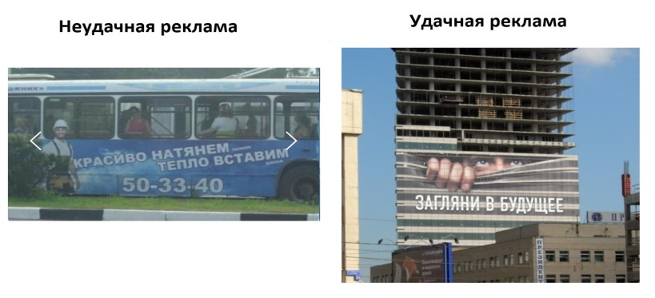
Примеры рекламы в сфере строительства и ремонта
Характеристики «правильной» рекламы
Хорошая юмористическая реклама отличается:
- краткостью (это относится и к длине видеороликов, и к слоганам и прочим текстовым составляющим рекламы);
- отсутствием глупости, пошлости и оскорблений;
- недопущением смеха над потребителем: нужно улыбаться вместе с целевой аудиторией, а не высмеивать ее:
Примеры использования пародии в рекламе
Реклама с юмором может создаваться в различных форматах:
- пародия – наделение знакомого сюжета или картинки новым содержанием;
- ломка сценария с неожиданным финалом;
- игра слов, например, «Хрусteаm»;
- уход от шаблонов и штампов;
- придание нового смыслового оттенка, например, в рекламе сантехники «Ловцы жемчуга! Здесь полно раковин!»;
- абсурд;
- гипербола.
Грань между юмором и пошлостью субъективна. Юмор – как хорошая приправа. В разумных количествах добавляет вкуса, а в избытке может испортить блюдо.
Руслан Байбеков, руководитель рекламной платформы Webartex:
Стихийное развитие коммуникаций и отсутствие цензуры в соцсетях породило в умах наших соотечественников мнение, что вирусная реклама – это то, что на грани приличий. Непонимание горе-рекламщиками «правил игры» становится угрозой для репутации рекламодателя. Исправить ситуацию всегда сложнее, чем предупредить ее. Чтобы избежать рисков, проведите перед запуском юмористической рекламы тестирование с помощью фокус-групп и опросов клиентов. Если все сложно, а огромных бюджетов на рекламу от какого-либо креативного бюро нет, закажите рекламу у видеоблогеров. Они прекрасно знают свою аудиторию и смогут рассказать о вашем продукте так, чтобы было и смешно, и информативно.
Базовые принципы:
1) Шутка должна быть релевантна товару. Если слоган, ролик, картинка не ассоциируются с тем, что вы рекламируете, то юмор будет оценен, а продукт останется незамеченным. Отличный ход использовать рифму с названием товара или компании:
«Пельмени «Мириталь». Вы не дома? Очень жаль!»
«Ленин на броневичке, а качество в «Пятерочке».
2) Отношение к юмору зависит от менталитета. То, что смешно папуасу, вряд ли рассмешит сурового норвежца. Поэтому изучите менталитет тех, к кому обращаетесь, и никогда не переводите дословно ролики, выпущенные для другой страны, на русский язык.
3) Если вы встали на путь юмора, то помните, что свернуть с него будет сложно. Старые шутки быстро теряют актуальность, а потребитель жаждет новой порции веселящего «допинга». Настраивайтесь на долгую креативную работу. Хороший пример – компания «Ikea», постоянно производящая веселые стильные ролики о своей продукции. Такая реклама вызывает улыбку и никого не обижает.
4) Естественность. Если шутка не приходит на ум, лучше отказаться от этой идеи и не использовать штампы или, как говорят, не «петросянить».
Реклама шампуня Sedal
Табу
Есть темы, которые не подходят для шуток. Смерть, болезни, вероисповедание – табу. В современной рекламе есть примеры использования указанных тем, но надо помнить, что не для всех компаний репутация важнее узнаваемости. Нашумевшие скандалы с «Aviasales», затрагивающие темы расизма и насилия, подтверждают это. Несмотря на множество негативных отзывов в сети, компания продолжает занимать лидирующую позицию в сфере продаж авиабилетов.
Реклама компании Aviasales
Еще один неудачный пример использования табу в рекламе – цитаты из Библии для Яндекс.Диска, которые не нашли понимания среди потребителей.
Реклама компании Яндекс
Любопытен видеоролик с основателем компании McAfee, набравший более 6,5 миллионов просмотров. Содержание видео, где основатель компании высмеивает и себя, и свой продукт, спорно. Часть публики, безусловно, не оценит тонкий юмор создателя, зато те, кого ролик заставит улыбнуться, будут лояльны к компании и благодарны за откровенность.
Клод Хопкинс, известный американский копирайтер и исследователь рекламы, высказывается о табу:
Не относитесь несерьезно к рекламе. Не принижайте себя и свои статьи фривольностью. Люди не покупают у клоунов. Нельзя шутить о двух вещах: бизнес и семья. Странные шутки могут нанести вам серьезный урон. Можно привлечь к себе внимание и шутовским колпаком, но это разрушит перспективы успешного бизнеса.
Реклама «Белорусские шины»
Определите для себя, готовы ли вы использовать юмор в рекламе, что для вас приемлемо, и действуйте. На популярной рекламной платформе Webartex заказчик может четко задать требования к контенту, тем самым добившись 100% эффекта попадания.
Опишите, какие из вышеизложенных приемов вам интересны, расскажите об имидже компании, укажите, что для вас непозволительно. Таким образом, исполнитель сможет максимально четко и качественно выполнить поставленную задачу. Блогеры с большим опытом, работающие на платформе, создают качественный контент, но если вы остались недовольны креативом, то всегда можно с помощью платформы скорректировать задание либо найти другого исполнителя.
И напоследок примеры интересного использования юмора в рекламе.
1. Gillette, Mow The Lawn (Косите лужайку). В ролике ни разу не упоминается рекламируемый товар, но у зрителей не остается сомнений в том, о каком продукте идет речь.
2. Компания dollarshaveclub.com в рекламном ролике решает сразу две важные задачи. Во-первых, она рекламирует бритвы, которые не ассоциируются у потребителей с весельем. А во-вторых, противостоит гиганту индустрии – «Gillette». В течение 48 часов после публикации ролика на YouTube на канал подписались 12 000 человек. Сегодня у ролика 25 миллионов просмотров, а это лучшее доказательство того, что компании удалось привлечь внимание публики и развеселить ее.
3. Рекламный ролик от компании Samsung в лучших традициях «рекламных войн» между гигантами рынка. В короткой истории показана жизнь двух молодых людей с разными брендовыми предпочтениями. Юноша – поклонник Apple, девушка предпочитает Samsung. С годами преимущество Samsung над Apple становится столь очевидным, что герой приобретает Samsung Galaxy. История нашла отклик у публики, ролик посмотрели почти 23 миллиона зрителей.
4. Даже в рекламе строительных материалов есть место креативу и доброму юмору. Отличный пример – реклама цемента «Ambuja» со звездой мирового рестлинга – великим Кали.
5. Диарея – не то, над чем стоит смеяться, однако легкая ирония и привлечение известного блогера сделали свое дело. 52% зрителей досмотрели ролики до конца, было охвачено 9 миллионов уникальных пользователей. Сегодня рекламу «Имодиума» с Марией Иваковой увидели более 22 миллионов человек.

Как ошибки в АВС-анализе превращают супермаркет в дискаунтер
Сергей Илюха Генеральный директор, Москва
Четыре правила, которых важно придерживаться в управлении ассортиментом торговой сети, чтобы не терять состоятельных покупателей и прибыль.
Чем отличается супермаркет от дискаунтера? Витриной, оборудованием, освещением, уровнем сервиса. Но в первую очередь эти форматы отличаются ассортиментом и уровнем цен. Каждый из магазинов делает привлекательное предложение для своих целевых потребителей и получает за это их лояльность и возможность заработать.
А что произойдет, если из ассортимента супермаркета исчезнут новинки и товары высокого ценового сегмента? Покупатели с доходом выше среднего, которые ищут любимые товары или хотят иметь возможность выбора, перестанут приходить в магазин. Покупатели с низким доходом, основной критерий выбора для которых – низкая цена, будут покупать только самые недорогие товары. В результате магазин превратится в дискаунтер с хорошим ремонтом и высоким уровнем сервиса. В этой статье я покажу, как небольшие ошибки при управлении ассортиментом могут ускорить этот процесс.
Что искажает потенциал продаж
Основной инструмент, с помощью которого категорийный менеджер управляет ассортиментом, – АВС-анализ статистики продаж. Он основан на правиле Парето (20% действий, товаров, поставщиков дают 80% результатов) и позволяет выделить товарные группы, которые в наибольшей или наименьшей степени влияют на достижение результата.
При управлении продажами АВС-анализ дает возможность:
Оценить роли категорий.
Оценить вклад товаров в продажи.
Оценить поставщиков.
Многие менеджеры считают, что этот вид анализа является истиной в последней инстанции и, опираясь исключительно на его результаты, осуществляют управление ассортиментом. Но все, кто занимается продажами, знают, что в основной своей массе дешевые товары продаются лучше премиальных, известные – лучше неизвестных, акционные – лучше обычных. Если менеджер сети не будет учитывать эти особенности при проведении анализа, он может допустить распространенную ошибку, которая превратит супермаркет в дискаунтер.
Рассмотрим пример. В таблице 1 приведена статистика продаж в товарной категории за исследуемый период.
Таблица 1. Статистика для проведения АВС-анализа
АВС-анализ
Если построить график, показывающий уровень продаж и цены товаров, то можно увидеть, что все в целом нормально, продажи равномерно распределены по ценовому диапазону. Но АВС-анализ дает другие результаты!
Таблица 2. Результаты АВС-анализа в товарной категории
АВС-анализ
Из таблицы видно, что практически все товары высокого ценового сегмента при АВС-анализе попадают в категорию С (являются аутсайдерами по товарообороту). Проведя анализ продаж товарооборота по ценовым сегментам, закупщик видит, что 52% продаж приходится на низкий ценовой сегмент, 31% – на средний и всего 17% на высокий. После этого он привлекает на помощь свой жизненный опыт, вспоминает о снижении уровня жизни и покупательной способности населения, а также о кризисе в стране – и принимает решение, что высокий ценовой сегмент надо сокращать… Байер приводит количество наименований товара в соответствие с уровнем продаж, в результате вместо изначального распределения товаров по сегментам 7/7/8 получаем 11/7/4.
При следующем анализе продаж получается, что доля низкого ценового сегмента выросла, а высокого снизилась. В результате может возникнуть распределение 13/7/2, а потом и пересмотрены границы ценовых сегментов.
Подобный эффект можно было наблюдать несколько лет назад, когда много супермаркетов с широким и привлекательным ассортиментом постепенно превратились в дискаунтеры.
Как избежать ошибок в управлении ассортиментом?
1. Необходимо корректировать продажи на основе информации о наличии товара. Акционные и самые продаваемые товары всегда в наличии. Новый или премиальный товар мог присутствовать на полке только половину анализируемого периода, что автоматически снизило его продажи минимум в два раза. Также необходимо учитывать акции.
2. Необходимо корректно определять выборку для проведения АВС-анализа. Сравнивать следует только однотипные товары. При управлении ассортиментом на уровне SKU объем выборки должен быть от 10 до 50 наименований товаров.
3. Необходимо учитывать особенности размещения товара в торговом зале. Так, если некоторые товары одной категории размещены в нескольких местах, например, в предоставленном производителем оборудовании или в рамках мероприятий по кросс-мерчендайзингу, то это необходимо учитывать, вводя поправочный понижающий коэффициент.
Также многие менеджеры считают, что надо выставлять самые продаваемые товары на «золотые полки». Тем самым они создают для этих товаров привилегии и еще больше увеличивают их долю в продажах. Поправки на мерчендайзинг при проведении АВС-анализа также существенно повышают его достоверность.
4. Необходимо установить правила распределения товаров по ценовым сегментам:
Для товарных категорий, которые дают основной товарооборот или определяют имидж сети, необходимо установить границы и количество товаров по ценовым сегментам, а также правила распределения товаров в ценовом ряду и строго придерживаться их. В этом случае проводится общий АВС-анализ категории, а решение о вводе-выводе позиций принимается в рамках ценовых сегментов.
Для товарных подкатегорий, занимающих небольшую долю в товарообороте и ручное управление ассортиментом которых нецелесообразно, есть смысл передать управление ассортиментом поставщикам, назначив их капитанами категорий. Это уже давно применяется в прикассовых зонах, при управлении продажами презервативов, жевательной резинки, сигарет. Когда, во время работы в сети, я управлял прикассовой зоной, мне и в голову не приходило детально разбираться в ассортименте жевательных резинок или батончиков. Мы оговаривали количество SKU и некоторые показатели, которые должны быть достигнуты. Затем выкладкой, работой с ассортиментом, контролем сроков годности занимался производитель.
В последнее время появились новые успешные кейсы. Один небольшой подмосковный производитель мясопродуктов специализируется и полностью перекрывает ассортимент подкатегории «Зельц, холодец, паштеты». Уже есть успехи в управлении этой подкатегорией в нескольких региональных сетях. Думаю, в ближайшее время появятся новые успешные проекты в категориях здоровое питание, экзотические консервы или кондитерские изделия.
Главное, что должен сделать руководитель, чтобы байер на основании статистики не превратил магазин в дискаунтер на основании АВС-анализа: автоматизировать и систематизировать управление ассортиментом. А затем периодически лично проверять корректность разработанных правил.

ABC-анализ – это зло!
Гульфира Крок Консультант, Москва
Как популярный инструмент управления ассортиментом может пустить по неправильному пути менеджеров магазинов и поставщиков.
«АВС-анализ – это зло» – так обычно я говорю на семинарах, когда меня просят о нем рассказать. Потом обычно возникает неловкая пауза. Я думаю, зачем я это ляпнула, вот сейчас настрою всех против себя, и надо бы в следующий раз потихоньку «увиливать» от ответа. И участники тренинга молчат, так как большинство уверено, что именно АВС-анализ лежит в основе системы управления ассортиментом. Про это и Правило Парето все знают. И про всевозможные совмещенные, двойные и тройные АВС-анализы. И о делении товарной группы С на С1 и С2. И что товары группы С – кандидаты на выбывание, а на группу А – нам молиться. Особенный трепет, конечно, к группе АА по обороту и марже. Много раз слышала мнение: «А что там формировать ассортимент? Какая проблема? Запустил АВС-анализ – и вперед!».
Нет, я не претендую на развенчивание общеизвестных постулатов. АВС-анализ имеет понятное применение, но не всеобъемлющее, как часто видится специалистам. Можно сказать, он сильно переоценен. И это превратило АВС-анализ в зло: его применяют для решения вопросов, которые он в принципе не может решить, он стал всеобщей панацеей, заменяющей пустоту в аналитическом наборе инструментов специалистов по ассортименту. Это как объявить отвертку единственно верным и необходимым инструментом, и пытаться ей, например, забивать гвозди.
И когда я спрашиваю, как вам помогает АВС-анализ для формирования ассортиментной матрицы, или для ее оптимизации, обычно получаю примерно такой ответ: «Можно узнать, какие товары и группы товаров продаются лучше всего, а какие – хуже всего, какие – средне. Которые хуже всего продаются – С – надо выводить. Ну да, есть такая тема, что если сократишь С, то А и В тоже сократятся, так как это доли. Но все равно С – это проблемные товары, и от них лучше избавиться, или попробовать увеличить продажи. Товары А должны быть всегда в наличии, по товарам В надо думать, как их перевести в А. Если анализировать по товарным группам, то можно понять, какие группы делают нам больше маржи».
И? И что дальше? Узнали, чего продаем больше, что дает больше маржи, и выводы какие? Дальше обычно ответа нет. А его не должно быть. Потому что АВС-анализ – это простой рейтинговый список объектов по степени важности какого-либо параметра, разделенный на три части: А, В и С. Он в принципе не может ничего сказать, так как его задача – структурирование информации. В качестве объектов анализа могут выступать товарные категории, SKU, поставщики, магазины и даже работники. В качестве параметров анализа обычно применяются финансовые показатели – оборот в натуральном или денежном выражении, и доход.
Так в чем же засада?
Она в том, что товары, которые мы продаем, особенно в рознице, взаимосвязаны. И все торговцы, в общем-то, это знают.
Например, есть в вашем магазине игрушек дорогущая красивая кукла. Продажи никакие: 15 тыс. рублей не каждый родитель готов заплатить. Конечно, кукла эта «сидит» в группе СС. Ну, и волатильность продаж высокая – это товар ССZ. Место занимает, деньги в товаре заморожены, оборачиваемость по группе портит, продаж нет или очень слабые. Что делать? Убирать? Ответа нет, вернее, ответ зависит от формата вашего магазина. Если у вас лучший магазин игрушек по стратегии дифференциации, с хорошей представленностью премиального сегмента, то убирать нельзя по двум причинам. Если вдруг придет именно за ней покупатель и не найдет – будет нанесен урон имиджу магазина, плюс недополученная прибыль и потеря покупателя: наглядевшись на эту куклу, покупатели спокойно купят вариант подешевле – за 3000-5000 рублей. Ну, а если у вас обычный недорогой магазин игрушек, то попадание такой куклы в ассортимент надо признать ошибкой и вывести.
В одной сети сантехники мне рассказали про суперванну, гидромассажную, инкрустированную кристаллами Swarovski, конечно, по космической цене. Ее никто так и не купил, но она помогла продать множество обычных ванн, и простых гидромассажных – так как дарила покупателям вдохновение.
Итак, есть самая ужасная группа СС, но никаких выводов по этим товарам мы из этого сделать не можем – выводы зависят от других факторов.
Еще один вопрос: что делать с товарами А? Обеспечить наличие – да, очень важно, но это логистическая задача, а не задача управления ассортиментом. Вопрос повышения или снижения цены на товары группы А, который иногда возникает, рассматривать не буду – ценовые решения никак не связаны с принадлежностью товара к группам АВС.
Еще пример – кунжутное масло в продуктовом магазине. Во-первых, есть не везде. Во-вторых, продажи были и будут мизерными, как вся подгруппа «Масла орехов и семян прочие». Дополнительная функция – помощь в продаже других масел – отсутствует. Возможностей повышения продаж нет, так как количество потребителей весьма ограничено. Что делать с этим очередным СС-товаром? И ответ опять неоднозначный, опять зависит от ряда факторов.
Дело в том, что во всех вышеприведенных примерах есть ошибка, она заключается в том, что АВС по SKU вообще некорректно делать для всей товарной категории или подкатегории. Разные товары в категории закрывают разные потребности, отличаются по характеру спроса и не являются полностью взаимозаменяемыми. Например, нет никакого смысла смотреть на кунжутное масло вместе со всеми другими растительными маслами – подсолнечным, оливковым, кукурузным. И без АВС-анализа понятно, что кунжутное будет в самом конце списка. Как смотреть? Только внутри товарного сегмента (вид растительного масла / объем упаковки), чтобы сравнивать сравнимое. А кунжутное мало – это 1 SKU, никакого АВС-анализа, чтобы увидеть это, не нужно. Кукурузное масло – пару SKU; оливковое масло в стекле, первый отжим, 1 л – 5 SKU; и т.д.
АВС-анализ можно сделать, например, для сегмента «Масло подсолнечное рафинированное, ПЭТ, 1 л» (реально – 0,9-1 л). И вот тогда АВС-анализ хоть что-то сможет сказать: есть примерно 10 SKU. Сделали, предположим, выделили группу СС. Что туда попало? Внимание: весь высокий ценовой сегмент! Выкинуть? Нет, конечно, – скажет опытный категорийный менеджер и опытный директор магазина. Опять не работает АВС-анализ, даже проведенный корректно. Делаем АВС внутри ценового сегмента? Давайте попробуем. Закономерно отсечем наиболее дорогие позиции внутри ценового сегмента, так как они уже конкурируют с самыми дешевыми из следующего ценового сегмента. А также уберем дублирующие позиции, то есть такие SKU, которые имеют очень близкие аналоги по цене и качеству, но один из такой пары продается значительно лучше, второй – хуже. Называется этот известный феномен «каннибализм внутри товарной категории»: продажи одного SKU поедают продажи другого. Причина – ошибки позиционирования или ошибки в назначении цены.

Итак, нашли! Каннибализм – реальная и часто встречаемая проблема формирования ассортиментной матрицы. Но опять это не про АВС: в одном ценовом сегменте внутри одного товарного сегмента редко бывает более нескольких SKU. Этот показатель называется «количество ответов на потребность», и отражает он глубину выбора, который мы собираемся дать покупателю. У жесткого дискаунтера, например, этот показатель – 1.
Может показаться, что тогда следует делать АВС-анализ товарных сегментов внутри категории: пусть будет наглядно и понятно, какие сегменты для нас более важные, какие – менее. Но ответ опять отрицательный: такой анализ не имеет смысла, так как выбор товарных сегментов – это вопрос покрытия потребностей, ответ на него зависит от формата магазина и выбранной ассортиментной политики. А для такого важного вопроса, как определение емкости сегмента (определения количества SKU) АВС-анализ не может дать нам ответа, для этого существуют другие инструменты.
Ровно все то же самое верно для поставщика. Один менеджер по продажам рассказывал мне, как он формирует ассортимент для сети: «Я беру товары А, которые наша компания поставляет в сети, аналогичные той, куда я собираюсь сделать предложение. Это и есть рекомендованный нами ассортимент. А как по-другому?». А остальной ассортимент этой сети также полностью идентичен другим сетям? Нет, конечно. Возможно, что у сети уже есть товар, аналогичный нашему товару А, который давно и успешно у него продается. Так почему мы думаем, что наш товар А будет нужен этой конкретной сети? Тогда мы должны предложить сети какую-то выгоду от замены на наш товара другого поставщика, а это совсем другая история. И что делать с нашими товарами С? Не продавать? А может, наши товары С как раз нужны кому-то, чтобы создать отличие в ассортименте?

Как обойти ловушки ABC-анализа
Ирина Зубченко Менеджер группы продуктов, Москва
Самые важные нюансы, которые следует учесть на каждом этапе оценки торгового ассортимента.
Популярный метод оценки ассортимента АВС-анализ широко используется благодаря своей простоте. Однако простота расчетов расслабляет, и логические ошибки следуют одна за другой. Давайте пройдем по хорошо знакомому алгоритму АВС-анализа, подходя к каждому шагу осознанно. Возможно, результат вас удивит!
1. Выбор критерия сортировки
По какому показателю следует делать анализ? Ответ у всех на устах: конечно, по продажам! Следующий вопрос – о продажах в штуках или в деньгах? – уже натолкнет на размышления. Если наша цель – выделить генераторы объема, то используем продажи в абсолютном выражении. Если же хотим найти позиции, генерирующие оборот, возьмем продажи в деньгах.
Однако часто самые популярные позиции – не самые прибыльные. Если хотим узнать, на чем зарабатываем, то примем за ориентир валовую прибыль за период. Не будем забывать и про оборачиваемость: нас интересуют не только высокомаржинальные, но и оборачиваемые изделия.
Значит, надо учесть несколько показателей. А как это сделать? Возможны несколько вариантов. При обширном ассортименте можно сначала выделить группу А по приоритетному критерию, а потом проанализировать по всем остальным показателям только ее. Это даст относительно небольшой перечень А-позиций по всем критериям. Можно также провести АВС-анализ по нескольким критериям параллельно: тогда, если взяты три критерия, получим списки групп ААА, АВА и ААС.
Но мне кажется наиболее удобным другой вариант: из всех важных для вас показателей составить единый критерий путем перемножения. Экономического смысла у такого сводного критерия нет, но делать анализ по одному показателю намного удобнее, чем по нескольким. Можно ввести веса критериев, если они имеют разную важность. При этом не забудем, что сумма весов должна равняться единице.
Перемножая показатели, надо учесть, что одни критерии мы стремимся повысить, например, прибыль, а другие – наоборот, снизить, как оборачиваемость в днях. Иными словами, в группу А войдут изделия с максимальной прибылью и с малым количеством дней оборота. Такой показатель необходимо привести к той же прямой зависимости, как и остальные показатели. В случае с оборачиваемостью можно перевести оборачиваемость в днях в оборачиваемость за период: чем она выше, тем лучше.
2. Определение границ групп
Здесь ответ тоже, казалось бы, на поверхности – пресловутое правило Парето: 20% ассортимента дают 80% продаж. А если у вас не так? Это ошибка, или АВС-анализ не подходит для вашего ассортимента? Мой опыт и опыт моих коллег показывает, что 80% объема продаж (или другого целевого показателя) часто делает половина ассортимента, то есть 50%, а не 20%. Так что не удивляйтесь, если в вашем случае правило «20/80» не сработает. Это нормально.
Если в группу А, определенную по классическому критерию, вошла значительная часть ассортимента, то имеет смысл критически пересмотреть границы групп. Ведь цель АВС-анализа – выделить приоритеты, а их не должно быть много. Мне приходилось работать с группами 70 – 20 – 10%, 80 – 10 – 10%, 80 – 15 – 5%. Границы групп зависят от убывания вклада изделий в критерий классификации: там, где он резко падает, имеет смысл провести границу группы. При относительно небольшом количестве изделий это можно сделать «на глазок», при сотнях и тысячах позиций – найти точки перегиба на графике-кумуляте.
3. Подготовка данных
Правило «Garbage in – garbage out» верно для любого метода анализа, и АВС-анализ – не исключение. Для начала определимся с периодом, по которому делается анализ: скорее всего, он лежит в интервале полгода-год. Меньше не показательно, больше – слишком много «факторов шума».
Теперь изучим выбранный период на предмет резких колебаний критерия сортировки. Если в качестве критерия выбраны продажи, то изделие, участвовавшее в промо-акции, автоматически попадет в группу А. Но только мы знаем, заслужена ли эта честь. Мы поставили это изделие в промо, потому что оно популярно, или же, напротив, мы поставили его в промо для расчистки невостребованных складских остатков? Возможно, имеет смысл срезать пиковые продажи, вызванные промоакцией, поставив вместо них, например, среднее значение продаж двух соседних месяцев или применив другой релевантный метод «ремонта» данных.
Если продажи какого-то товара, напротив, стабильно падают, это может быть вызвано выходом на рынок аналога (у нас или у конкурентов). В этом случае берем продажи для анализа без корректировок: изделие заслуженно окажется пессимизированным. А вот если падение вызвано, например, перебоями в поставках, выводом из ассортимента или сокращением каналов распределения, то здесь необходимо корректировать данные: при перебоях в поставке заменить провальный месяц усредненными данными, при выводе изделия из ассортимента или сокращении каналов распределения исключить позицию из анализа, ведь решение по ней уже принято.
4. Что делать с результатом?
Наконец, заветные списки у вас в руках: позиции в группах А, В и С определены. Что теперь? Начнем с группы, обычно подвергающейся наиболее радикальным действиям – С. Обычно С-позиции – первые кандидаты на вывод из ассортимента. Однако можно лишиться ценной части линейки, если это:
Новые изделия, еще не успевшие «набрать обороты». Надо разобраться, в чем причина – недостаточно усилий или новинка оказалась нежизнеспособной? Какие сроки выхода на плановые показатели мы ставили при запуске?
Нишевые товары. Если ваша компания позиционирует себя как лидирующего производителя с полным ассортиментом, очевидно, надо осторожно отнестись к отказу от узкоспециализированных продуктов. В то же время, численность этих изделий должна быть под постоянным контролем, так как издержки от ее поддержания обычно перевешивают прибыль.
Вспомогательные позиции, дополняющие изделия из А и В-групп (например, крышка к кастрюле). Очевидно, они должны остаться в линейке, если их удаление существенно сократит продажи основных изделий. Однако, если речь идет о нескольких насадках к одному изделию, то к ним применим тот же подход, что и к нишевым товарам.
Теперь перейдем к группе А. В идеале ее надо знать в лицо. Это приоритетные изделия для контроля наличия на складе и продвижения. В случае многотысячного ассортимента необходимо, по крайней мере, понимать, из каких товарных групп она преимущественно состоит и почему. Задача маркетологов – предоставить отделу продаж краткое запоминающееся описание изделий данной группы, при необходимости провести обучение, одним словом, сделать все, чтобы продавцы знали ее назубок. Закупщики и логисты должны обеспечить ее бесперебойное наличие на складе, так как потери от дефицита будут крайне существенными.
Наконец, группа В – золотая середина. Некоторые В-изделия выбьются в лидеры, а другие уйдут в группу С: отследить это поможет сравнение результатов двух последовательных АВС-анализов. Если выявлена обширная группа В, рекомендуется сочетать АВС-анализ с XYZ-анализом, то есть с анализом стабильности спроса. Сочетание этих двух методов подскажет направления работы с ассортиментом не только для маркетинга и продаж, но и для закупок и склада.

Квартальный отчет по видимости сайтов — исследование Serpstat
Валерия Оскаленко Редактор блога Serpstat
Для любого владельца сайта важно не только знать, как сайт ранжируется в поисковой выдаче, но и отслеживать долю рынка, которую он занимает в конкретной нише. Лучший способ измерения результатов в таком случае — показатель видимости сайта.
Мы провели исследование и составили список сайтов-лидеров в поисковой выдаче в 6 популярных нишах и долю рынка, которую они в них занимают.
На чем основывалось исследование?
Для исследования мы выбрали самые популярные ниши:
Авиабилеты
- Электроника
- Одежда и обувь
- Автомобили
- Недвижимость
- General Merch
Для определения лидеров мы отобрали по 10 000 ключевых фраз для каждой ниши и проанализировали результаты выдачи в Google, исключая при этом брендовые запросы. Для определения топовых доменов мы использовали инструмент Serpstat Мониторинг позиций.
Мы сравнивали домены по показателю видимости и доле трафика. Такие интернет-гипермаркеты как svyaznoy.ru или ozon.ru выделены в отдельной рубрике General Merch, поскольку такие сайты занимают топовые места во многих нишах.
Результаты исследования представлены для десктопной и мобильной выдачи в виде следующих инфографик ↓
Лидеры в нише «Авиабилеты»
Абсолютными лидерами в мобильной и десктопной выдаче стали tutu.ru, ozon.travel и rzd.ru:
Инфографика: Квартальный отчет по видимости сайтов — исследование Serpstat
Мы сравнивали домены по показателю видимости и доле трафика. Такие интернет-гипермаркеты как svyaznoy.ru или ozon.ru выделены в отдельной рубрике General Merch, поскольку такие сайты занимают топовые места во многих нишах.
Результаты исследования представлены для десктопной и мобильной выдачи в виде следующих инфографик
Лидеры в нише «Авиабилеты»
Абсолютными лидерами в мобильной и десктопной выдаче стали tutu.ru, ozon.travel и rzd.ru:

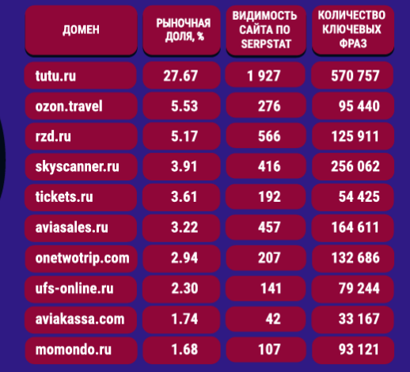
Лидеры в нише «Электроника»
Тройкой лидеров в нише электротоваров стали mvideo.ru, eldorado.ru и dns-shop.ru и для десктопной, и для мобильной выдачи:

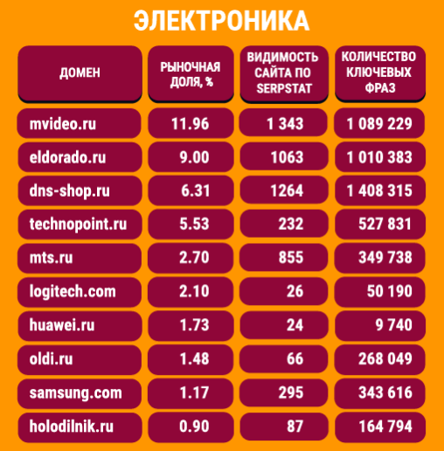

Лидеры в нише «Одежда и обувь»
В десктопе абсолютным лидером стал bonprix.ru, однако в мобильной выдаче первое место заняла lamoda.ru:

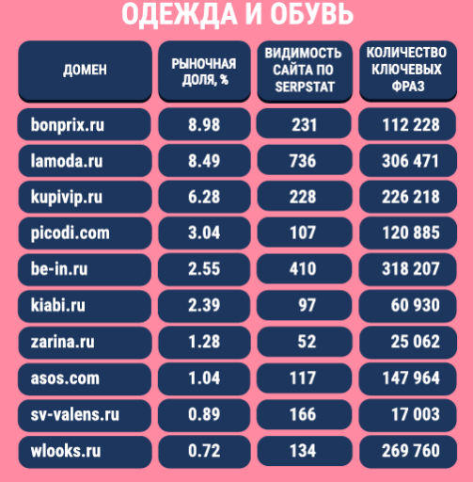

Лидеры в нише «Автомобили»
Четверкой лидеров в автомобильной нише стали auto.ru, drom.ru, am.ru и quto.ru:

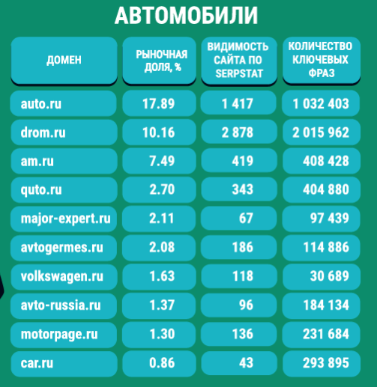

Лидеры в нише «Недвижимость»
Эта ниша меньше всего подвержена изменениям, так что тройка лидеров также неизменна: cian.ru, domofond.ru и etagi.ru.

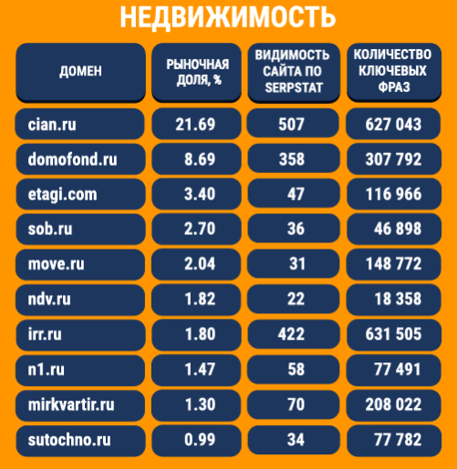

Лидеры в нише «General Merch»
Абсолютным лидером в десктопной и мобильной выдаче стал svyaznoy.ru. Следом за ним идут mvideo.ru, ozon.ru и dns-shop.ru:

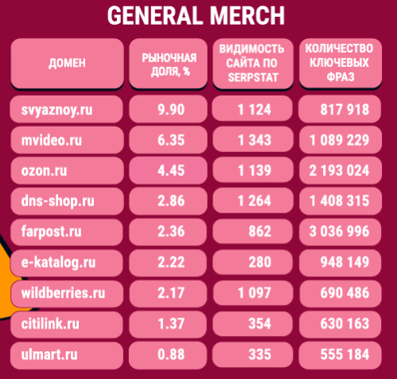

Что мы считали?
Видимость показывает, насколько сайт «виден» в поисковых системах по сравнению с конкурентами. Этот показатель основан на позициях сайта в результатах выдачи. Чем больше видимость сайта, тем больше трафика он получает. «Идеальный» показатель видимости просчитать невозможно, поскольку он зависит от многих факторов. Подробнее читайте в статье Что такое «видимость» в Serpstat и как она считается?
Что такое «видимость» в Serpstat и как она считается?
Рыночная доля. Другим важным показателем, который мы учитывали в исследовании, стала рыночная доля сайта. С помощью инструмента Мониторинг позиций в Serpstat мы можем определить долю рынка по сравнению с прямыми конкурентами сайта и исследовать таким образом всю нишу, а не только один сайт. В результате мы получаем статистику о конкурентоспособности всей ниши в целом.
Подробнее о том, как использовать этот инструмент, читайте в статьях Мониторинг позиций в Serpstat: как пользоваться инструментом? и Мониторьте позиции и в мобильной выдаче — Serpstat добавил новую возможность.

Что такое «видимость» в Serpstat и как она считается?
Рыночная доля. Другим важным показателем, который мы учитывали в исследовании, стала рыночная доля сайта. С помощью инструмента Мониторинг позиций в Serpstat мы можем определить долю рынка по сравнению с прямыми конкурентами сайта и исследовать таким образом всю нишу, а не только один сайт. В результате мы получаем статистику о конкурентоспособности всей ниши в целом.
Подробнее о том, как использовать этот инструмент, читайте в статьях Мониторинг позиций в Serpstat: как пользоваться инструментом? и Мониторьте позиции и в мобильной выдаче — Serpstat добавил новую возможность.

Как измерить маркетинг: сила бренда, узнаваемость, имидж и лояльность
13.02.2018
Александр Климов, создатель TidyData, специально для блога Нетологии написал статью о том, как измерять маркетинговые показатели, даже если вы не крупная корпорация.
Одна из главных трудностей, с которой сталкиваются маркетологи в работе — это отсутствие вещественных результатов своего труда. Они запускают в мир новые продукты, концепции, рекламные кампании, а взамен получает лишь числа в отчетах о продажах.
Программа обучения: «Интернет-маркетинг: от новичка до профи»
Многие вынуждены принимать решения и действовать вслепую, так как не владеют инструментами измерения маркетинговых KPI: силы бренда, его узнаваемости, имиджа, лояльности потребителей и др. Раньше эти метрики были доступны только большим компаниям, но с распространением интернета опросы стали дешевыми и доступными широкому кругу лиц.
Сейчас, чтобы провести количественный опрос, достаточно разослать письма с анкетой по базе своих клиентов, разместить рекламу опроса в интернете или заказать репрезентативную выборку в одной из онлайн-панелей. Онлайн-панель — это база респондентов, которые дали согласие на регулярное участие в исследованиях.
Как провести маркетинговое исследование
Самый простой способ — обратиться в специализированное агентство. Но это дорогостоящее удовольствие, и вы должны быть уверены, что полученные результаты помогут принять решения, которые окупят вложения. К сожалению, так бывает не всегда, поэтому разберем партизанские методы, доступные всем.
Для проведения опросов потенциальной аудитории в интернете, подходят онлайн-панели (OMI, Tiburon), конструкторы анкет (Surveymonkey, Survio, Anketolog) или реклама собственной анкеты Google Forms в интернете. Благодаря таргетингу вы можете гибко настроить параметры аудитории, которую собираетесь опросить.
Получить обратную связь от собственных покупателей проще всего: еmail-рассылки, короткие вопросы в мессенджерах или телефонный обзвон — всё это почти бесплатно.
Единственным ограничением в использовании внешних источников должна быть стоимость их извлечения относительно бюджета решаемой задачи.
Количественное или качественное?
Все маркетинговые исследования можно разделить на количественные и качественные.
Качественные методики (фокус-группы, глубинные интервью) позволяют ответить на вопрос «как?». Количественные (опросы, измерения) — «сколько?».
Фокус-группы и интервью глубоко погружают в детали, но не отвечают на вопрос: сколько людей придерживаются такого же мнения? Если 9 из 10 собеседников что-то не нравится в вашем продукте — это совершенно не значит, что такая же пропорция сохранится в генеральной совокупности. Обычно, качественные исследования используются для получения гипотез, которые потом проверяются количественными методами.
Размер выборки, квоты и случайный отбор
В количественных исследованиях используется выборка респондентов, мнения которых обобщаются на всех потребителей с небольшой погрешностью. Чтобы по малой части потребителей судить обо всех, нужно проконтролировать три важных аспекта:
- размер выборки не менее 100 участников;
- случайный отбор респондентов;
- соблюдение квот.
Статистика хорошо работает, когда есть 100 ответов. По правде сказать, закон больших чисел включается и после отметки в 30 респондентов, но слишком малые выборки подразумевают допущения и ограничения, с которыми знакомы только профессиональные статистики.
Случайность отбора — это второй важный принцип. Нельзя судить о среднем росте россиян по измерениям ста баскетболистов, которые тренируются во дворе вашего дома.
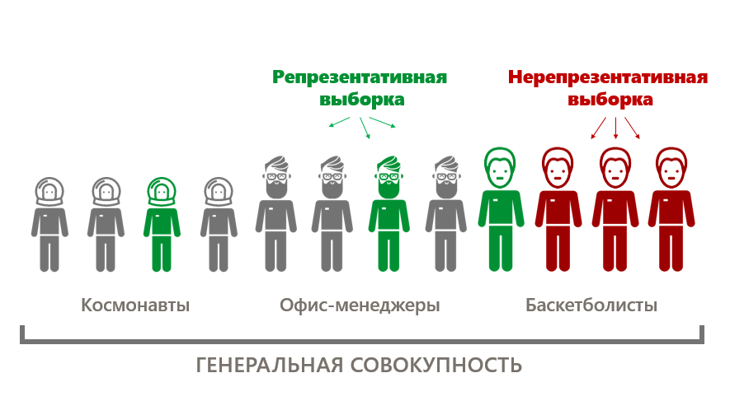
Репрезентативные выборки позволяют по части объектов оценивать всю совокупность
Идеальная выборка — когда каждый человек имеет равную вероятность попасть в число опрошенных. Полностью случайный отбор труднодостижим (это очень дорого), но к нему нужно стремиться. Онлайн-опросы по определению отсекают всех людей, которые не пользуются интернетом. Если ваша целевая аудитория — медиа-аскеты или пенсионеры, то воспользуйтесь телефонным обзвоном.
Квоты — это пропорции признаков, которые должны быть соблюдены в выборке. Если вы опрашиваете потенциальную аудиторию, позаботьтесь о том, чтобы мужчины, женщины, люди разных возрастов и представители других подгрупп были представлены равномерно.
Формулировки вопросов — это очень важно
Формулировки вопросов оказывают влияние на ответы — это факт. Влияние можно снизить, задавая вопросы, которые не содержат встроенных оценок. Если вы включаете вариант ответа в вопрос, то используйте все альтернативы.
Плохо: «Как вы считаете, на содержание дорог необходимо выделять больше средств?»
Хорошо: «Как вы считаете, на содержание дорог необходимо выделять больше средств, столько же или меньше, чем сейчас?»
Обязательно ротируйте порядок списка ответов. Верхние позиции пользуются большей популярностью, так как на них первым падает внимание. В вопросах с одиночным выбором добавьте вариант «Другое» и «Затрудняюсь ответить».
Чтобы избежать влияния анкеты и иметь возможность сравнивать результаты своих исследований с другими источниками, используйте стандартные формулировки. Самые распространенные приведены ниже:
Задача | Формулировка вопроса
Оценка концепции | Насколько в целом вам нравится или не нравится продукт по его описанию?
Мотивы | По каким причинам вы выбираете бренд «.....»?
Барьеры | Что именно вам НЕ понравилось в «.....» ?  Почему вы не стали бы его покупать?
Узнаваемость | Напишите, пожалуйста, 3 названия «.....», которые первыми приходят вам в голову?  Какие из представленных «.....» вы знаете хотя бы по названию?  Знаете ли вы бренд «.....»?
Атрибуты | Оцените, пожалуйста, насколько для вас важна каждая характеристика при выборе «.....»?
Лояльность (NPS) | Насколько вероятно, что вы будете рекомендовать компанию вашим близким, друзьям и коллегам?  Оцените по 10-балльной шкале, где 0 — это минимальная оценка «ни в коем случае не буду рекомендовать», а 10 — «обязательно порекомендую».
Для получения результатов, достаточно подсчитать частоту ответов или среднее значение. Рассмотрите показатели в подгруппах по полу, возрасту и другим факторам. Оценки могут разительно отличаться, и это огромное поле для маркетинговых действий.
Чтобы убедиться, что различия между группами реально существуют, а не получены из-за ошибки выборки, применяются статистические приемы. Самые распространенные из них: t-тесты, хи-квадрат и дисперсионный анализ. Они доступны во вкладке «Анализ данных» обычного Excel.
Помните, что размер каждой подгруппы должен быть не меньше 100 человек (хотя бы 75). Для исследования, в котором планируется сравнить оценку новой концепции зоомагазина среди любителей кошек, собак или рыбок, вам понадобится 300 респондентов, по 100 из каждой группы.
Начните отслеживать показатели ежеквартально. Следите за тем, как рекламные кампании меняют имидж и узнаваемость бренда, а совершенствование сервиса приводит к повышению лояльности.
5 полезных методик
1. Тестирования цен — PSM (Price Sensitivity Meter или метод Ван-Вестендорпа)
Цель: определить уровень ожидаемых цен.
- Какая цена на этот продукт кажется вам высокой, но за которую его все-таки возможно купить?
- За какую цену вы бы купили этот продукт, считая это выгодной покупкой?
Получив ответы, можно построить график, который отобразит плато психологических цен. Обратите внимание — это не идеальная цена на продукт. Это та цена, которую ожидают покупатели.
Рассмотрите графики в подгруппах, чтобы узнать, какая аудитория готова платить больше.
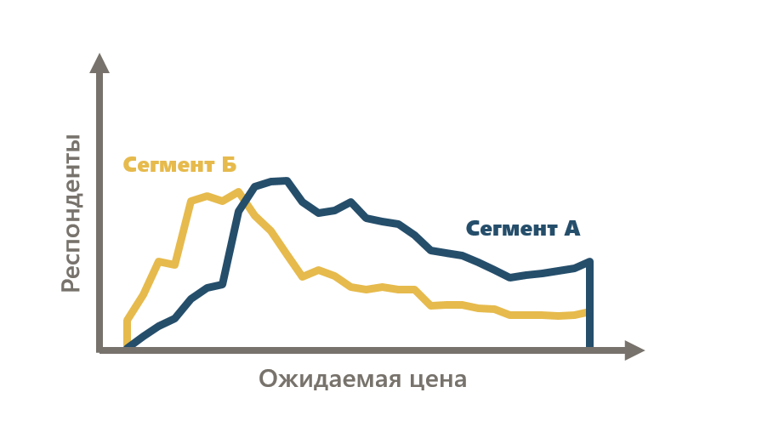
Визуализация PSM
2. Анализ атрибутов — важность и удовлетворенность
Цель: изучить сильные и слабые стороны продукта.
- Оцените, пожалуйста, важность параметров «…...»?
- Оцените, пожалуйста, «…..» по каждому из параметров?
Обязательно объясните респондентам, какую шкалу использовать для оценки.
После получения ответов, постройте график, где по оси X — удовлетворенность, а по оси Y — важность характеристик.
В верхний правый квадрат попадут сильные стороны продукта, которые важны для потребителей. Обычно это то, что и нужно транслировать в коммуникациях.
Свойства продукта в верхней левой зоне важны для аудитории, но не ассоциируются с брендом. Над их улучшением нужно работать в первую очередь.
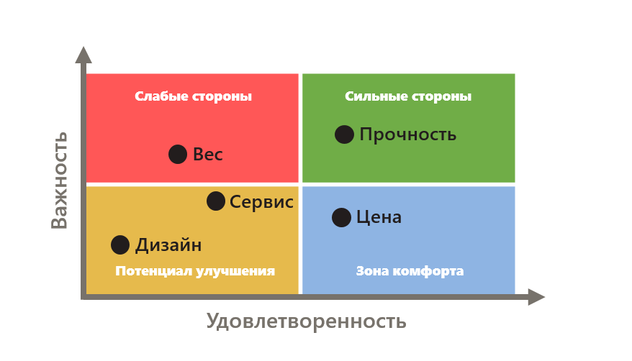
Карта атрибутов
3. Сила марки — conversion-retention
Цель: выбрать стратегию продвижения (упор на охват или конверсию).
- Какие «.....» вы знаете хотя бы по названию?
- Какие марки «.....» вы приобретали за последние 3 месяца?
Помимо знания и предпочтения, важным является соотношение этих показателей. Диаграмма Conversion-Retention показывает, насколько хорошо бренд или продукт конвертирует собственную известность в продажи.
Карта силы марок — это система координат для управленческих решений. Она показывает, в каком направлении должен работать маркетинг.
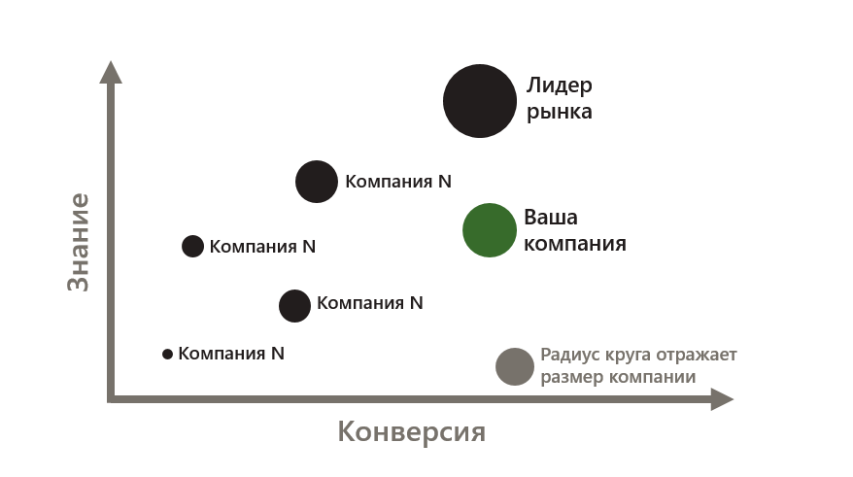
Карта силы марок
4. Имидж — многомерное шкалирование
Цель: изучить имидж и восприятие бренда.
- Насколько вы согласны с каждым из высказываний о «…..»?
Респондентам предлагается оценить бренды по списку характеристик. Например: классический, традиционный, добрый, технологичный, агрессивный.
Полученные ответы сводятся в перекрестные таблицы, которые подвергаются шкалированию, то есть математическому преобразованию данных таким образом, чтобы отобразить их на двухмерной (простой для восприятия) шкале с минимальными потерями информации.
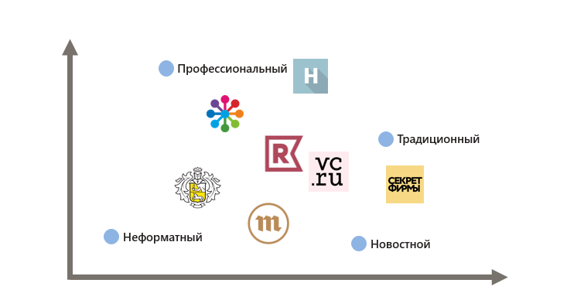
Пример карты восприятия
5. Свойства продукта — конджойнт-анализ
Цель: получить несмещенную оценку важности свойств продукта.
Многие респонденты склонны искажать важность характеристик, когда их спрашивают об этом прямо. Например, многие любят занижать важность цены.
В таких случаях выручают косвенные методы. Самый продвинутый из них — это конджойнт-анализ. Его идея заключается в приближении респондента к реальной ситуации выбора. Целевой аудитории предлагается оценить не разделенный список марок и свойств, а вероятность покупки конкретного товара.
Это может быть прототип, карточка с тарифами или рисунок полки в супермаркете. Каждый человек оценивает вероятность покупки 5–7 экземпляров, свойства и цена которых различны.
Соотнося оценки, свойства и цены при помощи регрессионных уравнений, вы можете определить вес каждой характеристики и ее уровней, а также синергетический эффект взаимодействия свойств.
В автомобильной индустрии бренд и цвет автомобиля — это важные атрибуты, но их сила утраивается, когда речь заходит о чёрном Мерседесе или синем Субару.
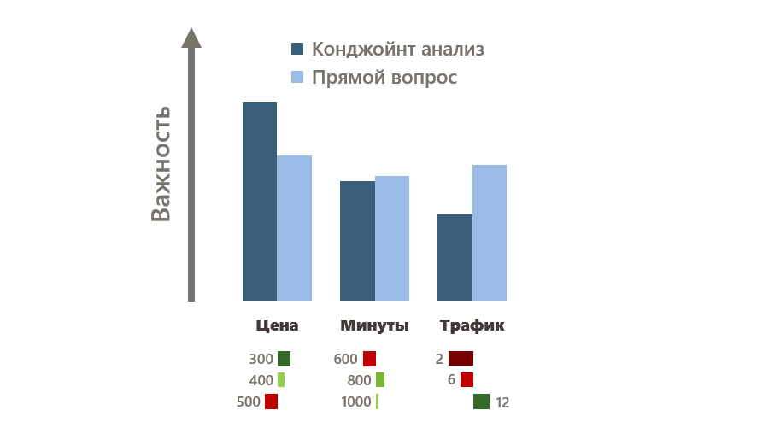
Визуализация конджойнт-анализа
Дешевле измерять, чем не измерять
К 2018 году стало гораздо дешевле собирать и использовать информацию о потребителях, чем не делать этого. Фактические клиенты будут приятно удивлены вниманием к их мнению. Потенциальные клиенты после заполнения анкеты с высокой вероятностью проследуют на ваш сайт, чтобы узнать больше об авторе опроса.
Читать ещё: «Как анализировать важнейшие KPI в интернет-маркетинге»
Исследуйте, принимайте лучшие решения, находите новые потребности и точки роста! Наслаждайтесь тем, как ваш продукт, сервис и коммуникации с каждым месяцем тянут вверх индекс приверженности бренду.
Александр Климов

Инструменты для интернет-маркетинга
Вот список онлайн-инструментов, которые помогут вам создавать маркетинговые кампании, анализировать их, отслеживать позиции ключевых слов, строить стратегии и выполнять (или, по крайней мере, пытаться выполнить) задачи вовремя.
1
Google Trends. Этот сервис показывает, что люди ищут в Google чаще всего (кроме размера частей тела Ким Кардашьян).
2
Google Alerts. Сервис, который обнаруживает и уведомляет об изменениях контента. Служба отправляет пользователю электронные письма, когда находит новые результаты, соответствующие его поисковым запросам.
3
Google Analytics. Сервис веб-аналитики, хорошо известный среди онлайн-маркетологов.
4
Google Optimize. Бесплатный инструмент для оптимизации сайта и A/B-тестирования.
5
Google Keyword Planner. Инструмент для создания новых маркетинговых кампаний.
6
OWOX BI. Инструмент для любого маркетолога. OWOX BI собирает данные из CRM, рекламных кампаний, систем отслеживания звонков и прочего и создает любой необходимый отчет на основе этих данных.
Базовые функции инструмента бесплатны. Доступна и платная версия с расширенными возможностями.
7
Serpstat. Универсальный SEO- и PPC-инструмент, для анализа ключевых слов и обратных ссылок, отслеживания позиций, аудита сайта и детального исследования ключевых слов конкурентов.
Бесплатный, доступна платная версия с расширенными возможностями.
8
Bing Keyword Tool. Собирает сотни советов по искомому ключевому слову. Помогает по-новому взглянуть на тренды сети из поисковой системы Bing.
9
Netpeak Spider проводит комплексный аудит всего сайта.
Бесплатный триал, доступна платная версия с расширенными возможностями.
10
Similar Web Analysis. Анализирует трафик на сайте, его источники и каналы.
Бесплатный, доступна платная версия с расширенными возможностями.
Инструменты для дизайна
Катастрофа! Ваш дизайнер куда-то ушел, а вы ооочень отстали от сроков. Пришло время справиться самостоятельно. Эти онлайн-инструменты помогут вам создавать простые визуальные эффекты для социальных сетей или рекламы легко и быстро.
11
Canva. Любимый онлайн-сервис многих сммщиков и не только. Он содержит более миллиона фотографий, изображений и элементов дизайна.
Бесплатный, доступна платная версия с расширенными возможностями.
12
Crello. Этот онлайн-сервис для создания графического контента быстро завоевал сердца маркетологов по всему миру. Он даже содержит бесплатные шаблоны для создания инста-сторис.
Бесплатный, доступна платная версия с расширенными возможностями.
13
Shutterstock. Одна из самых популярных коллекций стоковой графики, изображений и видео. Галерея также включает музыку и инструменты для редактирования.
Бесплатна, доступна платная версия с расширенными возможностями.
14
99 Designs. Платформа, которая поможет вам быстро создавать логотипы и еще гору кастемных дизайнерских штучек.
Бесплатна, доступна платная версия с расширенными возможностями.
15
Logomakr. Поможет создавать логотипы. Сервис располагает галереей с тысячами шаблонов и десятками шрифтов.
16
GIMP editor. Простой в использовании графический редактор с открытым исходным кодом, похожий на Photoshop. Чтобы использовать его, вы должны быть знакомы хотя бы со слоями.
17
Online Image Editor. Этот простой редактор изображений поможет вам создавать анимации и редактировать GIFки.
18
Quick Meme. Быстрый генератор мемов.
19
Easelly. Сервис, который поможет вам создать блок-схемы или нарисовать иллюстрацию для доклада или статьи.
20
Infogram. Интерактивный сервис для создания инфографик, который позволяет создавать цифровые диаграммы и графически представлять данные на картах.
Бесплатный, доступна платная версия с расширенными возможностями.
1
Vimeo Stock. Коллекция стоковых видео в HD. Содержит эксклюзивный видеоконтент от пользователей со всего мира.
Бесплатный, доступна платная версия с расширенными возможностями.
22
Pixabay. Еще один популярный сайт с изображениями и видео. Pixabay — это более 1,5 миллиона изображений и видео.
23
GIFmaker. Сервис для создания GIFфок. Анимации могут быть созданы даже с помощью камеры мобильного телефона на Android.
24
Flaticon. Коллекция бесплатных иконок в различных форматах.
Бесплатный, доступна платная версия с расширенными возможностями.
25
SubtlePatterns. Библиотека текстур. Этот онлайн-сервис позволяет применять любую текстуру для фона сайта.
26
Pictaculous. Этот генератор цветовой палитры поможет выбрать красивые цветовые схемы для изображений на вашем сайте.
27
Google Fonts. Библиотека из более чем 800 бесплатных шрифтов.
Видео-инструменты
Эта история должна быть знакома каждому менеджеру по диджитал-маркетингу: вам нужно создать красивое видео, а срок был вчера. Сделайте глубокий вдох, сосчитайте до трех и выдохните. Я подготовила список бесплатных тулзов, которые помогут вовремя решить эти проблемы, используя камеру телефона и без дорогостоящего оборудования.
28
Biteable Explainer Video. Сервис содержит простые видео-шаблоны и позволяет создавать короткие анимационные ролики с привлекательными визуальными эффектами.
Бесплатный, доступна платная версия с расширенными возможностями.
29
Powtoon Video Maker. Сервис для создания коротких анимационных видеороликов. Простой в использовании, не требующий никаких технических навыков.
Бесплатный, доступна платная версия с расширенными возможностями.
30
KineMaster. Приложение, которое позволяет создавать и редактировать видео для Android и накладывать свою собственную музыку и голос.
31
Adobe Spark. Поможет сделать пользовательские видео за считанные минуты. Не требует навыков проектирования.
32
Animaker. С помощью этого софта для анимации, вы можете легко создать любое видео.
Бесплатный, доступна платная версия с расширенными возможностями.
33
Vyond. Большая библиотека ресурсов и готовых шаблонов поможет создавать простые видео.
34
Moovly. Поможет сделать простые видео и презентации.
Бесплатный, доступна платная версия с расширенными возможностями.
Инструменты для имеил-маркетинга
Есть множество сервисов для имеил-маркетинга. В этом списке я собрала инструменты, которые проверила сама и поэтому могу порекомендовать их.
35
Reply.io Поможет создать рекламные кампании, настраивать последовательность сообщений, импортировать контакты и многое другое.
Бесплатный, доступна платная версия с расширенными возможностями.
36
MailChimp. Один из наиболее популярных сервисов для имеил-маркетинга. Предоставляет шаблоны, понятную статистику, множество других функций: планирование в соответствии с часовым поясом получателя и интеграция с другими службами и другие.
Бесплатный, доступна платная версия с расширенными возможностями.
37
PutsMail. Инструмент для проверки писем в формате HTML. Проверяет правильность макета HTML-сообщений в почтовых клиентах.
38
Drip. Поможет легко создать почтовые кампании. Включает в себя широкий спектр инструментов для смарт-маркетинга по электронной почте.
Бесплатный, доступна платная версия с расширенными возможностями.
39
Constant Contact. Сервис автоматизации, который поможет вам создавать электронные письма в считанные минуты.
Бесплатный триал, доступна платная версия с расширенными возможностями.
40
Stripo.email. Платформа, которая создает профессиональные шаблоны для электронных писем. Навыки HTML не требуются.
Бесплатный, доступна платная версия с расширенными возможностями.
41
SendPulse. Многоканальная маркетинговая платформа, которая позволяет отправлять электронные письма, push-уведомления и SMS-кампании.
Бесплатный, доступна платная версия с расширенными возможностями.
42
SpamCheck. Проверяет, не попало ли ваше письмо в спам.
43
Infusionsoft. Диспетчер задач для почтового маркетинга.
Бесплатный, доступна платная версия с расширенными возможностями.
44
Unroll.me. Чистит ваш почтовый ящик от ненужных писем.
45
Blacklist Checker. Проверяет, попадет ли ваш IP в спам-фильтры.
46
Paper.li. Создает страницу с постоянной ссылкой, на которой располагается выбранный вами контент. Вы можете добавить до 25 источников контента, включая социальные сети и YouTube, настроить дизайн, уведомить подписчиков по электронной почте об обновлениях и интегрировать ссылку в блог или веб-сайт.
Бесплатный, доступна платная версия с расширенными возможностями.
47
Hello Bar. Плагин WordPress, который создает кнопку для подписки на рассылку.
Бесплатный, доступна платная версия с расширенными возможностями.
48
OneSignal. Кроссплатформенная служба доставки электронной почты и уведомлений. Альтернатива электронной рассылке.
Бесплатный, доступна платная версия с расширенными возможностями.
49
Aweber. Помогает запускать автоматические почтовые цепочки писем, прописывать теги и создавать сегменты, а также отслеживать ход почтовых кампаний.
Бесплатный триал, доступна платная версия с расширенными возможностями.
50
PushWoosh. Платформа, которая позволяет работать с аудиторией в режиме реального времени. Создает оповещения на основе геолокации на родном языке пользователя и общается с вашими клиентами в режиме реального времени с помощью высокоскоростных push-уведомлений.
Бесплатный, доступна платная версия с расширенными возможностями.
51
PushCrew. Позволяет отправлять уведомления пользователям, которых нет на вашем сайте.
Бесплатный триал, доступна платная версия с расширенными возможностями.
SMM-сервисы
Маркетинг в социальных сетях — это лицо компании. Это место, где потребители и партнеры встречаются с компанией. От работы специалиста по SMM зависит качество общения с компанией и ее близости к целевой аудитории. Вот краткий список полезных инструментов, которые делают это общение более эффективным.
52
Buffer. Этот сервис управляет профилями в социальных сетях, позволяет планировать публикации в Twitter, Facebook, Instagram и LinkedIn, анализирует их эффективность и помогает взаимодействовать с аудиторией.
Бесплатный, доступна платная версия с расширенными возможностями.
53
IFTTT. Инструмент для автоматизации задач в социальных сетях, например настройка рекламы в Facebook или синхронизация работы с Twitter.
54
Socialbakers. Платформа для аналитики, позволяющая просматривать статистику в социальных сетях.
Бесплатный, доступна платная версия с расширенными возможностями.
55
Social Mention. Сервис мониторинга социальной сети. Поиск пользовательского контента, такого как блоги, комментарии, закладки, события, новости и видео по ключевым словам. Позволяет создавать оповещения для социальных сетей.
56
TweetDeck. Отслеживает Twitter.
57
SocialOomph. Платформа обмена сообщениями в социальных сетях (с большим акцентом на Twitter). Создает автоматические сообщения для новых подписчиков в Twitter.
Бесплатный, доступна платная версия с расширенными возможностями.
58
Friends+Me. Помогает планировать и создавать контент для Facebook, Twitter, LinkedIn и Pinterest.
Бесплатный триал, доступна платная версия с расширенными возможностями.
59
LikeAlyzer. Позволяет анализировать и улучшать вашу страницу в Facebook. Сравнивает ваш профиль с аналогичными, выдает отчет и показывает, какие формы и поля необходимо заполнить, чтобы повысить эффективность страницы.
60
Hootsuite. Отличный инструмент для управления профилями в социальных сетях из одного интерфейса. Предоставляет доступ к отчетам, аналитике и многому другому.
Бесплатный, доступна платная версия с расширенными возможностями.
61
SproutSocial. Сервис, который предоставляет возможность полного планирования, детальной аналитической платформы и даже платформы социального лисенинга.
Бесплатный триал, доступна платная версия с расширенными возможностями.
62
ShortStack. Поможет создавать кампании для Facebook.
63
JotForm. Онлайн-форма создания контактов, которая добавляет контактные формы на страницы Facebook.
64
Everypost. Помогает управлять задачами SMM.
Бесплатный триал, доступна платная версия с расширенными возможностями.
65
Buzzsumo. Ищет популярный контент.
Бесплатный триал, доступна платная версия с расширенными возможностями.
66
Keyhole. Анализирует сообщения в Twitter и Instagram.
Бесплатный триал, доступна платная версия с расширенными возможностями.
Инструменты для ведения блога и контент-маркетинга
Контент — король интернета. Чтобы улучшить качество статей и материалов, я предлагаю вам подборку услуг по управлению контентом.
67
Grammarly. Проверяет тексты на наличие ошибок на английском языке.
Бесплатный, доступна платная версия с расширенными возможностями.
68
Hemingway App. Помогает сделать сообщения в блоге читабельными.
69
Quetext. Проверка плагиата и помощник по цитированию.
Бесплатный, доступна платная версия с расширенными возможностями.
70
Inbound Now Generator. Создает уникальные заголовки.
Бесплатный, доступна платная версия с расширенными возможностями.
71
Spinner Chief. Бесплатный генератор текста, который создает читабельные, уникальные тексты и улучшает качество готовых.
Бесплатный, доступна платная версия с расширенными возможностями.
72
Readability Score Tool. Измеряет читабельность контента.
73
Hubspot. Комплексный сервис управления контентом. Автоматизирует входящий маркетинг и синхронизирует с системами CRM.
Бесплатный, доступна платная версия с расширенными возможностями.
74
Headline Analyzer. Увеличивает эффективность заголовков блога.
75
Siteliner. Ищет дубликаты текстов на сайте.
76
Content Idea Generator. Помогает генерировать темы статей для блога.
77
Trello. Самый популярный в мире менеджер задач, который упрощает вашу работу с массивом редакционных статей.
Бесплатный, доступна платная версия с расширенными возможностями.
78
Editorial Calendar. Плагин для WordPress, который объединяет все публикации в одном календаре.
Тулзы для создания лендингов
Не все маркетологи создают лендинги с помощью дизайнеров. Как гласит мудрая пословица: если хочешь сделать что-то хорошо, сделай это сам. Вот вам список инструментов, которые помогут делать посадочные страницы самостоятельно.
79
WordPress Landing Pages. Эта платформа поможет вам создавать целевые страницы.
Бесплатна, доступна платная версия с расширенными возможностями.
80
Tilda. Одна из самых популярных платформ для создания посадочных страниц и сайтов.
Бесплатна, доступна платная версия с расширенными возможностями.
81
Wix. Бесплатный конструктор сайтов и лендингов.
Бесплатный, доступна платная версия с расширенными возможностями.
82
Shopify. Инструмент, который поможет вам создать свой интернет-магазин.
Бесплатный триал, доступна платная версия с расширенными возможностями.
83
Webnode. Поможет быстро и легко создать собственный веб-сайт.
Бесплатный триал, доступна платная версия с расширенными возможностями.
84
Unbounce. Предназначен для создания и оптимизации целевых страниц. Позволяет дизайнерам, маркетологам и рекламодателям проверять целевую страницу с помощью A/B-тестирования и повышать эффективность сайта. Можно протестировать различные заголовки объявления, повысить коэффициент конверсии целевых страниц и многое другое.
Бесплатный триал, доступна платная версия с расширенными возможностями.
85
Instapage. Поможет создать простые целевые страницы для малого бизнеса.
Бесплатный, доступна платная версия с расширенными возможностями.
86
LeadPages. Имеет большую галерею шаблонов для создания целевых страниц и прост в использовании.
Бесплатный, доступна платная версия с расширенными возможностями.
87
Launchrock. Поможет создавать станицы типа «coming soon».
Бесплатный, доступна платная версия с расширенными возможностями.
88
Five Second Test. Позволяет получить реальную обратную связь от случайных пользователей, чтобы увидеть, на сколько для них понятна ваша целевая страница.
Бесплатный, доступна платная версия с расширенными возможностями.
89
Crazy Egg. Показывает, как пользователи себя ведут на посадочной странице.
Бесплатный, доступна платная версия с расширенными возможностями.

Вернуться в каталог сборников по управлению персоналом
НАПИСАНИЕ на ЗАКАЗ: дипломы и диссертации, курсовые и рефераты. Переводы с языков, он-лайн-консультации. Все отрасли знаний
КНИЖНЫЙ МАГАЗИН

ТОВАРЫ для ХУДОЖНИКОВ и ДИЗАЙНЕРОВ

АУДИОЛЕКЦИИ

IT-специалисты: ПОВЫШЕНИЕ КВАЛИФИКАЦИИ

ФИТНЕС на ДОМУ

